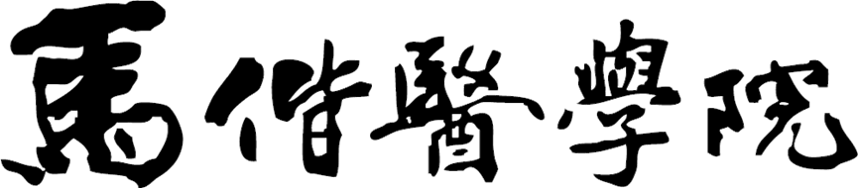

護理學系
實習教師手冊

實習事務組 編製

目 錄

壹、學校相關辦法與表單

一、馬偕學校財團法人馬偕醫學院護理學系學生實習要點………………………5

二、馬偕學校財團法人馬偕醫學院護理學系學生實習請假要點…………………7

三、馬偕學校財團法人馬偕醫學院護理學系學生實習請假單……………………9

四、馬偕學校財團法人馬偕醫學院護理學系學生實習獎懲要點…………………10

五、馬偕學校財團法人馬偕醫學院護理學系學生實習輔導要點………………‥11

六、馬偕學校財團法人馬偕醫學院學護理學系學生實習輔導紀錄單……………14

七、馬偕學校財團法人馬偕醫學院護理學系實習成績優良報告單………………15

八、馬偕學校財團法人馬偕醫學院護理學系約聘技術職教學助理管理要點……16

九、臨床實習之相關規定……………………………………………………‥‥‥19

十、馬偕醫學院護理學系合作醫院單位介紹………………………………………23

十一、馬偕醫學院教職員工、學生出差旅費報支要點………………………‥‥25

十二、實習異常事件處理相關辦法…………………………………………………29

1.異常事件處理流程………………………………………………………31

2.感染性尖銳物品扎傷處理流程…………………………………………34

3.給藥錯誤處理流程………………………………………………………37

4.毀損物品處理流程………………………………………………………38

5.異常事件處置表…………………………………………………………39

貳、馬偕醫院相關規定與表單

一、北淡馬偕醫院護理部 實習教師環境熟悉計畫 ………………………………41

1.北淡馬偕醫院護理部 實習教師環境熟悉評值表……………………43

二、新竹馬偕醫院護理部 實習教師環境熟悉計畫………………………………44

1.新竹馬偕醫院護理部 實習教師環境熟悉評值表……………………46

三、學校實習教師教學能力評值辦法 ……………………………………………47

1.學校實習教師教學能力評值表 ………………………………………48

四、實習學生學習歷程(實習結束後需繳交相關資料) …………………………50

五、馬偕醫院護理部 病房護生參與單位臨床教學紀錄單 ……………………52

六、馬偕醫院護理部 病房護生實習臨床團體教學紀錄單 ……………………53

七、馬偕醫院護理部 病房護生實習總檢討會議紀錄單 ………………………54

八、馬偕醫院護理部 病房學生實習目標達成狀況自評表(Moodle 填寫)……55

九、DOPS表單

1.成人護理技能操作 觀察評估單(DOPS)………………………………56

2.基護護理技能操作 觀察評估單(DOPS)………………………………58

3.兒科護理學實習-操作型技能直接觀察評量(DOPS)…………………59

4.產科護理學實習-操作型技能直接觀察評量(DOPS)…………………60

十、馬偕學校財團法人馬偕護理學系實習護理紀錄評分表

1.成人護理學實習護理紀錄評分表 ……………………………………61

2.基本護理學實習護理紀錄評分表 ……………………………………62

3.兒科護理學實習護理紀錄評分表 ……………………………………63

4.產科護理學實習護理紀錄評分表 ……………………………………64

5.精神科護理學實習護理紀錄評分表 …………………………………65

6.綜合臨床護理學實習護理紀錄評分表 ………………………………66

參、醫事人員線上報備支援系統 醫療院所操作手冊……………………………………67

肆、馬偕醫學院護理學系學生實習手冊……………………………………………………73

一、實習期間健康自我管理流程圖…………………………………………………74

二、學生實習經驗登錄表……………………………………………………………75

三、臨床實習照護個案經驗登錄表…………………………………………………76

四、護理技術經驗紀錄表(Moodle平台填寫)………………………………………77

1.基本護理學技術 ………………………………………………………78

2.內外科護理技術 ………………………………………………………81

3.婦產科護理技術 ………………………………………………………85

4.兒科護理技術 …………………………………………………………87

五、護理實習常見護理技術經驗表

1.成人護理學實習 常見護理技術經驗表………………………………90

2.產科護理實習學習經驗記錄單 ………………………………………91

3.兒科護理學常見技術 …………………………………………………94

4.精神科護理學實習常見護理技術經驗表 ……………………………96

5.基本護理常見技術 ……………………………………………………97

肆、護理學系 實習合作機構、實習規範資料一覽表……………………………………98

伍、實習聯絡窗口…………………………………………………………………………103

壹
、學
校相關辦法與表單
馬偕學校財團法人馬偕醫學院護理學系學生實習要點
98年9月1日 98學年度第3次系務會議修訂通過
99年9月13日 99學年度第1次教務會議修訂通過
103年4月2日 102學年度第9次系務會議修訂通過
103年4月9日 102學年度第2次學生校外實習委員會議修訂通過
108年9月3日108學年度第1次系學生校外實習委員會議修訂通過
108年9月9日第二次系務會議修正通過
108年10月02日108學年度第1次教務會議通過
108年10月28日馬學護字第1080008244號公告發布
一、 | 為管理實習教學需要，並使學生實習有所規範，依據「本校學生實習辦法」及參酌本學系實際狀況訂定「馬偕學校財團法人馬偕醫學院護理學系學生實習要點」(以下簡稱本要點)。
二、 | 凡本學系學生實習，除教育法令另有規定外，須遵守本要點。
三、 | 學生修習各科目之講授課程，若缺席時數達該科目總授課時數之1/3(含)以上者，停止該科目之實習，該科目及實習成績均以零分登錄，並應重修。
四、 | 學生實習時，除實習單位另有規定，一律穿著本學系規定之制服，穿著制服應遵守以下規定：  (一)必須配戴識別證。  (二)務求整齊清潔。  (三)制服外不得加穿任何非制服的衣服。  (四)不得配戴影響護理工作的飾物。  (五)指甲須保持短潔，不得塗染；頭髮以不觸及衣領及不影響工作為原則。
五、 | 實習時間及地點的規定，依照下列原則：  (一)實習時間及單位由學校老師配合授課學分及實習機構之規定而安排，學生不得隨意調動。如有特殊狀況，則須經由主授課教師及實習指導老師的同意。  (二)如遇國定假日或春假則依學校放假之規定，自然災害則依實習場所所在地縣市宣布之規定辦理。  (三)實習時須準時到達實習單位，並向實習指導老師或實習單位負責人報到。  (四)無法參加實習者，須依照「馬偕學校財團法人馬偕醫學院護理學系學生實習請假要點」規定辦理。  (五)如實習期間遇國定假日或自然災害須補實習時數時，應配合實習單位規定擇日補足實習時數。
六、 | 學生應本愛人之核心理念，遵守護理倫理及紀律、不洩漏單位機密及個案隱私、發揮同理心，態度溫和有禮，並與個案維持良好的治療性人際關係，不接受個案的餽贈。
七、 | 學生於實習時應虛心學習，不得擅自離開工作崗位或怠忽職守。實習期間不准會客、接聽私人電話或閱讀報章雜誌。上班時間內須完成交付之工作項目。下班離開單位時，須交班始得離開。
八、 | 學生實習期間應遵守實習單位之各項規定，愛惜公物，任何物品不得占為己有。
九、 | 學生於實習期間之獎懲，須依照「馬偕學校財團法人馬偕醫學院護理學系學生實習獎懲要點」辦理。
十、 | 本要點經系務會議通本校學生校外實習委員會通過後實施，修正時亦同。

馬偕學校財團法人馬偕醫學院護理學系學生實習請假要點
民國98年9月1日 98學年度第3次系務會議修訂通過
民國99年9月13日 99學年度第1次教務會議修訂通過
民國108年9月3日108學年度第1次系學生校外實習委員會修訂通過
108年9月9日第二次系務會議修正通過
108年10月02日108學年度第1次教務會議通過
108年10月28日馬學護字第1080008245號公告發布
一、 | 為使學生於實習期間請假有所依循，依據「本校學生請假辦法」訂定「馬偕學校財團法人馬偕醫學院護理學系學生實習請假要點」(以下簡稱本要點)。
二、 | 除特殊狀況外，所有遲到及假別之請假事宜，須由本人向實習指導老師請假，不得由他人代理或傳簡訊請假。
三、 | 遲到辦法：  (一)遲到十五分鐘內：不需補實習，扣該科實習總平均0.3分。  (二)遲到十六分鐘至一小時(含)：補實習一小時，並扣該科實習總平均0.6分。  (三)遲到一小時以上：以一小時補兩小時(1:2)的方式計算，並扣該科實習總平均1分。
四、 | 請假辦法及處理流程：  (一)病假  1.學生因病不能實習者，應在實習前直接以電話向實習指導老師請假，並於請假後七日內完成請假手續。  2.請病假逾(含)一日者，須附醫師診斷書；二日或二日以上者，須檢附區域醫院(含)以上之證明。  (二)事假  1.除臨時發生之緊急事故之外，須於三天前向實習指導老師請假。  2.請假時需檢附相關證明，並獲實習指導老師同意，始可請假。  (三)喪假  1.直系親屬死亡可申請喪假，以一週為限，外祖父母死亡以三天為限。  2.超過之天數，須改請事假。  (四)公假  1.學生實習期間若需代表學校或國家參與大型競賽或會議等，始得請公假。  2.須附相關證明，且在一週前辦妥請假手續，未事先請假者以事假計。  (五)公傷假  1.因實習罹患疾病而需隔離者，須檢附區域醫院(含)以上之證明。  (六)其它假別:婚假、產假、哺育幼兒假、原住民族歲時祭儀、生理假，依照本校學生請假辦法第四條之第五~九項辦理。  (七)各類請假須填寫實習請假單，並依上述規定辦理。  (八)實習請假單須先經由實習指導老師簽名後，向護理學系辦公室請假，再至學務處辦理請假手續。  (九)未按照上述規定完成請假手續，一律以曠實習論。
五、 | 補實習方式應依下列原則辦理：  - 各類請假均以1:1補實習。  - 曠實習者即指未經實習指導老師同意而缺席，以1:2方式補實習，並扣該科學期實習總平均兩分。  以上所缺實習時數經實習指導老師核對後並指定適當時間補實習，若不足考選部規定之護理師考試認定標準，須補足實習時數。
六、 | 凡學生遲到、各類請假以及曠實習時間超過該科實習總時數三分之一(含)，該科實習成績以零分登錄。
七、 | 本要點經系務會議及本校學生校外實習委員會通過後實施，修正時亦同。

馬偕學校財團法人馬偕醫學院 護理學系 實習學生請假單 _{年} _{月} _{日填表}
 | 學號 |  | 姓名 |  | 班級/座號 |  |  | 連絡電話 |  |  | 實習單位
請假人
請假原因 | □公假  □事假  □病假  □喪假  □給假 |  |  |  | 所附證明 | □師長證明  □醫院證明  □家長證明□訃文  □其他
請假  日期 | 自 年 月 日 時 分起  至 年 月 日 時 分止 |  |  |  | 共計 日 時 分
補實習  日期 | 自 年 月 日 時 分起  至 年 月 日 時 分止 |  |  |  | 共計 日 時 分
准假者 | 實習指導老師 |  |  |  | 護理長
 | 實習負責老師 |  |  | 導師 |  |  |  |  | 系主任
第一聯:實習指導老師存檔

馬偕學校財團法人馬偕醫學院 護理學系 實習學生請假單 _{年} _{月} _{日填表}
 | 學號 |  | 姓名 |  | 班級/座號 |  |  | 連絡電話 |  |  | 實習單位
請假人
請假原因 | □公假  □事假  □病假  □喪假  □給假 |  |  |  | 所  附  證  明 | □師長證明  □醫院證明  □家長證明□訃文  □其他
請假  日期 | 自 年 月 日 時 分起  至 年 月 日 時 分止 |  |  |  | 共計 日 時 分
補實習  日期 | 自 年 月 日 時 分起  至 年 月 日 時 分止 |  |  |  | 共計 日 時 分
准假者 | 實習指導老師 |  |  |  | 護理長
 | 實習負責老師 |  |  | 導師 |  |  |  |  | 系主任
第二聯:一併轉交實習指導老師，轉陳實習負責老師存檔

馬偕學校財團法人馬偕醫學院護理學系學生實習獎懲要點
98年9月1日 98學年度第3次系務會議修訂通過
99年9月13日 99學年度第1次教務會議修訂通過
108年9月3日第一次系學生校外實習委員會修訂通過
108年9月9日第二次系務會議修正通過
108年10月02日108學年度第1次教務會議通過
108年10月28日馬學護字第1080008246號公告發布
一、 | 為使本學系學生於實習期間之獎懲有所依循，依據「本校學生獎懲辦法」訂定「馬偕學校財團法人馬偕醫學院護理學系學生實習獎懲要點」(以下簡稱本要點)。
二、 | 學生實習期間有下列事蹟者，得予以獎勵：  (一)對個案態度與照護有特殊優良表現者。  (二)協助或預防醫療疏失事件之發生者。  (三)其他特殊優良表現者。  以上行為，由實習指導老師或實習單位呈報，並查證屬實者，實習指導老師得酌情加該科實習總成績一至五分，且得提請學務處之獎懲委員會予以獎勵。
三、 | 學生實習期間未獲實習指導老師知情下，有下列情形者得予以懲戒：  (一)輔助醫療行為或護理技術執行錯誤者。  (二)未誠實承認或隱瞞錯誤者。  (三)擅自取用醫療相關用品及藥物者。  (四)擅自透露病患個資及隱私者  以上行為，由實習指導老師或實習單位呈報，並查證屬實者，按照情節輕重，實習指導老師得酌情扣減實習總成績，且得提請學務處之獎懲委員會予以懲誡。
四、 | 本要點經系務會議及本校學生校外實習委員會通過後實施，修正時亦同。

馬偕學校財團法人馬偕醫學院護理學系學生實習輔導要點
民國100年12月13日制定
100年12月14日經100學年度第五次系務會議通過
108年9月3日經108學年度第1次系學生校外實習委員會修訂通過
108年9月9日第二次系務會議修正通過
- 目的：
為協助改善學生於實習期間內發生不適應之情形，特訂定本要點輔導之。
- 學生於實習期間出現適應、技能、學理、態度、健康等相關不適應情形時，
- 得依本要點輔導。
- 學生於實習期間出現不適應情形，處理步驟如下:
- 臨床實習指導老師與單位護理長於第一時間進行輔導，並填寫「馬偕學
校財團法人馬偕醫學院學護理學系實習輔導紀錄單」，及知會實習負責老師、實習組長及導師，協助輔導並追蹤。
- 學生不適應狀況若已改善則依計畫繼續實習或調整實習時間；若未改善，
則召開課程實習教學小組討論並進行輔導後，經輔導後達改善則繼續實習，未改善則停止實習並轉介心諮中心。
(三)處理流程圖請見附件一。
- 本要點經系務會議通過後實施，修正時亦同。
馬偕學校財團法人馬偕醫學院護理學系學生實習輔導要點
處理流程圖
學生於實習期間出現不適應情形

1.臨床實習指導老師會與單位護理長於第一時間給予進行輔導。
2.填寫「馬偕學校財團法人馬偕醫學院護理學系實習輔導紀錄單」。
3.知會實習負責老師與實習組長及導師，協助輔導並追蹤。

改善 未改善

依計畫繼續實習 調整實習時間 召開課程實習教學小組討論
並進行輔導

改善 未改善

繼續實習 停止實習並
轉介心諮中心

實習學生輔導機制流程
發現需要特別輔導之實習學生

臨床實習指導老師與護理長進行輔導

填寫「馬偕學校財團法人馬偕醫學院護理學系實習輔導紀錄單」

知會實習負責老師與實習組長及導師，協助輔導並追蹤

必要時導師告知學生家長實習生情況

導師與實習指導老師持續輔導未改善
導師與實習指導老師持續輔導改善

召開課程實習教學小組討論並進行輔導
調整實習時間
繼續實習

未改善
改善

停止實習並轉介心諮中心
繼續實習
馬偕學校財團法人馬偕醫學院學護理學系
學生實習輔導紀錄單
學 號： 姓 名：
實習科目： 實習單位：
實習期間： 輔導日期： 年 月 日
主
要
問
題
處理經過
結果與建議
實習指導老師 |  |  | 單位護理長
課程負責老師 |  |  | 導 |  | 師
實習組組長 |  |  | 系 | 主 | 任
馬偕學校財團法人馬偕醫學院護理學系實習成績優良報告單
填表日期： 年 月 日
學生姓名 |  | 班級 |  |  |  | 學號
實習科目 |  | 實習醫院 |  |  |  | 單位
學生實習優良具體事蹟：
實習指導老師 | 實習負責老師 |  | 實習組 |  | 護理系主任

馬偕學校財團法人馬偕醫學院護理學系
約聘技術職教學助理(實習指導教師)管理要點
108年9月3日第一次學生校外實習委員會修正通過
108年9月9日第二次系務會議通過
一、為學生臨床實習指導之需要，特聘約聘技術職教學助理(以下簡稱實習指導教師)，並依據「馬偕醫學院約聘雇人員工作規則」及「馬偕醫學院職員工成績考核辦法」特訂定本系「馬偕學校財團法人馬偕醫學院護理學系約聘技術職教學助理管理要點」(以下簡稱本要點)。
二、本要點內容包括實習指導教師晉用、職責、差假管理及考核。
三、實習指導教師需具有護理師執業資格，並具有下列兩項之一：
- 具有護理相關系所碩士學位，且有兩年以上護理專業之相關工作經驗者。
- 大學或獨立學院護理系畢業，有五年以上護理專業相關工作經驗，且具有台灣護理學會三級護理師(N3)資格或有文章發表等同等資格者。
四、職責
(一) 實習教學方面
1.依本系馬偕學校財團法人馬偕醫學院護理學系學生校外實習委員會指派，至實習機構完成臨床環境之熟悉。
2.與實習課程負責教師討論，擬定臨床實習相關之教學活動。
3.指導學生運用護理過程，完成實習課程之教學目標。
4.評閱及批改護生之實習作業及報告，並評定實習成績。
5.依實習機構及本校要求彙整及繳交臨床實習相關資料。
(二)學生實習教學及輔導上須依循馬偕學校財團法人馬偕醫學院護理學系「學生實習要點」、「學生實習請假要點」、「學生實習獎懲要點」，和「學生實習輔導要點執行」。
(三)行政協助事項
1.非實習指派期間，應回校正常上班。
2.回校上班期間，需協助學生進行護理技術練習或依行政分工指派協助行政相關事宜。
- 差假管理
(一)實習指導教師請假之相關規定，須依本校教職員工請假規則辦理。
(二)實習指導教師於實習期間遇有急症或意外事故，應儘快通知學系，
以利安排實習指導教師代理人。
- 考核
(一)實習指導教師之考核合計為100分，配分比為實習教學50%、
實習輔導20%、行政協助事項25%、其它交辦事項5%。
(二)前述實習指導教師之考核，每學期由護理學系系辦協助彙整各面
向資料後，呈系主任進行年度成績考核(年度考核成績表詳見附
件一)，以作為約聘人員年度績效和續聘之參考。
- 本要點如有未盡事宜，依本校相關法規辦理。
- 本要點經系務會議核備後實施，修正時亦同。

附件一、實習指導教師年度考核成績表
壹、職位基本資料
員工編號 |  |  |  | 職稱
所在單位 | 護理學系 |  |  | 日期
貳、工作內容：含工作項目、工作量比例
工作內容 | 工作項目  （按重要性由高而低排列） |  |  |  |  |  |  |  |  | 成績
 | 一、執行護理臨床學生實習教學(50%)
 | 二、指導實習學生相關輔導業務(20%)
 | 三、協助護理專業課程實驗及實習之相關行政事項(25%)
 | 四、其他臨時交辦事項(5%)
總成績
填表人 |  | 單位  主管 |  |  | 人事室 |  |  | 校長
中華民國年月日

臨床實習之相關規定
壹、與實習相關之文件交付
一、實習組組長：
（一）規劃系每年度實習規劃。
（二）代表學系參加各實習醫院之「實習協調會」。
(三) 協助實習指導老師與實習單位間協調與溝通及問題處理。
(四) 提醒各組負責老師完成實習單位相關規定之「學生學習歷
程」放Z槽，然後由組員確認。
(五) Moodle平台分析。
(六) 每學期召開系學生校外實習委員會(開學前兩週)。
(七) 每年暑假開學前一週召開與馬偕北淡院區之「實習協調會」。
二、實習組組員：
（一）學生事務相關---
1.協助學生實習服裝制定、實習證製作。
2.馬偕北淡圖書館刷卡條碼。
3.實習住宿安排、彙整住宿相關資料並對學生說明、申請實
習交通車。
4.實習學生保險卡事務。
5.彙整學生體檢資料。
6.每年造冊安排馬偕醫院〝流感疫苗〞免費施打。
7.彙整線上學習名單造冊→醫院→安排跟學生說明→填寫
完後彙整結果給各實習老師。
8.匯入名單至Moodle並於學生實習前說明Moodle平台填寫
，實習後一週彙整結果繳交給實習組長。
9.彙整實習成績(二下及三上)並於大三下開學後兩週協助
完成綜合臨床護理學實習單位選填。
10.彙整及更新學生實習手冊。
（二）老師事務相關:
1.彙整及更新實習老師手冊。
2.實習指導老師實習證製作、實習住宿、馬偕淡水院區停
車位(僅兩個停車位)安排。
3.環境熟悉支援報備:需於實習一個月前發實習單位環境
熟悉及實習公文至該單位，故請老師們務必配合，以利
實習業務推動。
4.實習結束後實習老師需依規定完成資料繳交(請自行繳
交給單位，並放一份至Z槽存檔)。
5.實習結束後實習老師請學生於一週內完成Moodle平台。
6.實習前實習老師請學生完成線上學習並彙整資料給醫院。
（三）行政事務相關:
1.協助召開系學生校外實習委員會、院校實習協調會。
2.各組實習計畫，彙整實習名單、實習場所協助完成實習
公文至醫院。
3.參加校級學生校外實習委員會。
4.編列實習相關費用。
5.協助與各實習單位合約簽訂事務。
三、實習老師注意事項：
(一)學生實習期間實習發生實習不適應需輔導時，需與護理長
討論完成輔導紀錄一份給實習單位，一份轉交實習組存查。
(二)學生實習期間發生針扎、意外事件等請依照醫院作業流
程，並完成異常事件處置表紀錄一份給實習單位，一份轉
交實習組存查。
(三)學生請假假條需由老師親自繳回實習組，請勿委託學生帶
回。
(四)勿臨時安排實習計畫外之活動，若有須先與實習組長協
商，勿直接找護理長協調(社區組除外)。
(五)每梯實習結束後，需由老師自行繳回所有實習單位要求之
「實習學生學習歷程」，請勿委託學生帶回實習組。
貳、實習單位配合事項
一、台北&淡水馬偕醫院----詳見環境熟悉規定表單:
(一) 熟悉時間無本院工作經驗者：需至單位熟悉3~5天。
(二) 熟悉時間有本院工作經驗者：需至單位熟悉1~2天。
（三）實習教師第一次至該單位環境熟悉時，請實習指導教師自
行印製馬偕醫院「馬偕紀念醫院護理實習指導教師環境熟
悉評值表」及於環境熟悉第一天交給護理長。
二、新竹馬偕醫院----詳見環境熟悉規定表單:
(一) 熟悉時間無本院工作經驗者：需至單位熟悉一至兩週。。
(二) 熟悉時間有本院工作經驗者：需至單位熟悉三天至一週。
（三）實習教師第一次至該單位進行環境熟悉時，請到護理部報
到後配合完成。

馬偕醫學院護理學系合作醫院單位介紹
馬偕醫院實習科別介紹 108/10/01製表
一、馬偕醫院：基護實習、成護實習(I)、成護實習(II)、產科實習、
兒科實習、精神科實習、綜合臨床實習、就業選習
(一)內外科常駐單位：1.台北院區：2樓、9 C
2.淡水院區：20W、52W(原37W)、18W、
38W、40W、55W、19W
3.新竹院區：40W外科病房、7W內科病房
(二)產科科常駐單位：1.淡水院區：17W、DR、BR、OPD
2.新竹院區：37W、DR、BR、OPD
(三)兒科常駐單位： 1.台北院區：13F (2)淡水院區：16W
3.新竹院區：6W
(四)精神科常駐單位：淡水院區：34W
(五)綜合臨床護理學實習:
綜合臨床護理學實習(必修六學分):必須至馬偕醫院各院區
實習，學生選填安排原則，每年三下開學後2週以大二下+
大三上學業成績平均依排名順序選填。
馬偕醫學院護理學系合作醫院單位介紹
各家醫院實習科別介紹
一、八里療養院: 精神科實習/單位: 301 & 501病房
二、三軍總醫院北投分院：精神科實習/單位: 6、9病房
三、三芝、淡水衛生所:社區照護實習
四、臨床就業選習單位(選修四學分):依學生申請院區規劃。

馬偕醫學院教職員工、學生出差旅費報支要點
98年9月15日第7次行政會議通過
99年3月16日第26次行政會議通過
101年11月7日第10次行政會議通過
103年5月7日102學年度第32次行政主管會議通過配合科技部更名修正第十點條文
103年11月12日第12次行政會議通過
一、本校教職員工、約聘僱人員及學生因公出差至國內外考察、開會、研習、訪問、輔導學生或接洽業務者旅費報支，依本要點辦理。
二、凡本校教職員工生出差，應於檢附相關證明文件報請核准，差畢後應於十五日內填報出差旅費報告單，連同有關書據一併報請各單位審核。
三、各單位對公差之派遣，應視公務性質及事實需要詳加審核決定，如利用公文、電話、傳真、視訊或電子郵件等通訊工具可資處理者，不得派遣公差。出差人員之出差期間及行程，應視事實之需要，事先經校長核定，並儘量利用便捷之交通工具縮短行程；往返行程，以不超過一日為原則。
四、國內出差旅費分為交通費、住宿費及雜費，按出差人員職務等級報支其報支數額如附表一，並依下列規定辦理：
（一）交通費
1.出差行程中必須搭乘之飛機、公民營客運汽車、火車、高鐵、捷運、輪船等費用，均覈實報支；搭乘飛機、高鐵、船舶者，應檢附票根或購票證明文件，搭乘飛機者並須檢附登機證存根；由學校備交通工具或搭便車者，不得報支。
2.凡公民營汽車可到達地區，除因業務需要經機關核准者外，其搭乘計程車之費用，不得報支。
3.因業務需要，駕駛自用汽(機)車出差者，其交通費得按同路段公民營客運汽車最高等級之票價報支。但不得另行報支油料、過路(橋)、停車等費用；如發生事故，不得以公款支付修理費用及對第三者之損害賠償。
4.凡陪同外賓出差者，其交通費按外賓所搭乘之交通工具覈實報支。
5.交通費核報起程地點以本校或居住地為原則；如遇特殊狀況得於出
差申請單說明。
(二)住宿費
1.出差地點距離本校所在地六十公里以上，且有住宿事實者，得在附表一所列各該職務等級規定標準數額內，檢據覈實報支。
2.出差地點距離學校所在地未達六十公里，因業務需要，事前經學校核准，且有住宿事實者，始可報支。
3.凡陪同外賓出差者，其住宿費得就所宿旅館之統一發票或收據，
按實報支。
(三)雜費
得在附表一所列各該職務等級規定數額報支。
台北市及新北市地區不得申請雜費，惟如有特殊情形，於簽請校長核准後始可報支。
出差如由旅行業代辦含住宿及交通之套裝行程，得在不超過住宿費加計交通費之規定數額內，以旅行業代收轉付收據報支；搭乘飛機、高鐵、船舶者，應檢附票根或購票證明文件，搭乘飛機者並須檢附登機證存根，作為搭乘之證明。
五、國外出差旅費分為交通費、生活費、及辦公費，依下列規定辦理：
(一)交通費
1.出差人員乘坐飛機、船舶及長途大眾陸運工具所需費用，覈實報支。
2.出差人員除校長、副校長可搭乘商務或相當之座(艙)位外，其餘教職員工以搭乘經濟座(艙)位為原則。
3.申報空中交通費除機票票根或電子機票外，另須檢附登機證存根或足資證明出國事實之護照影本或航空公司所開立支搭機證明、國際線航空機票購票證明單或旅行業代收轉付收據或其他足資證明支付票款之文件；其餘交通費，應檢附原始單據或旅行業代收轉付收據。
(二)生活費
1.出差人員之住宿費、膳食費及零用費，依行政院訂頒之「中央政府各機關派赴國外各地區出差人員生活費日支數額表」及「中央政府各機關派赴大陸地區出差人員生活費日支數額表」為支付標準。其生活費日之數額之劃分，概以百分之七十為住宿費，百分之二十為膳食費，百分之十零用費。
2.出差至上述支付標準中未列載之地區者，比照距離最相近之地區支
給。
3.出差人員於一日內跨越兩地區以上者，均以留宿當日之地區為支給標
準。
4.住宿免費宿舍、過境旅館或在搭乘交通工具歇夜及返國當日，生活費按該地區生活費日支數額百分之三十報支。報名等費用已附帶供膳且未達三餐者，早、午、晚餐膳食費分別以生活費日支數額百分之四、百分之八、百分之八計算，得補足位供餐之膳食費。
5.如在同一國家停留三十日(含)以上九十日以內者，其生活費得按標準之百分之八十報支，超過九十日部分之生活費按標準之百分之七十計算。
6.日支生活費之支領日數，依出發日及返回日合計折算1.3日之原則
支給。
7.與出差任務無關之行程，不發給交通費與日支生活費。
8.至車站或機場之交通費，由日支生活費支應。
(三)辦公費
所稱辦公費係出差人員出國之手續費、保險費、及行政費。
出差手續費，包括護照費、簽證費、黃皮書費、預防針費、結匯手續費及機場服務費，等均應檢附原始單據或旅行代收轉付收據覈實報支。
保險費，出差人員應辦理保險，並檢附保險費原始單據覈實報支；其保險費之項目，由行政院另定之。
出差行政費，包括在國外執行公務所必要之資料、報名、註冊、郵電、翻譯及運費等費用。出差人員應於出國前，將預計支用之行政費，簽報該機關首長核准後，據以檢附原始單據或旅行業代收轉付收據報支。但在國外期間因應業務臨時需要，致超出原核定項目或費用者，經敘明理由，簽報機關首長核准後，得併同報支。
六、不同職等人員因同一任務而同時前往同一地點出差者，得依上級人員
標準辦理。
七、旅費自起程日至差竣日止，除患病及因事故阻滯，且有確實證明按日計算外，其因私事請假者，不得報支。
前項所稱患病，以突發之重病，經醫院證明必須住院治療，且不宜返回原駐地醫治者為限；在患病住院期間，得自住院日起，按日報支膳費或生活費，最高報支十日。
八、旅費應按出差必經之順路計算之。但有特殊情形無法順路，並經學校核准者，所增加之費用得予報支。
九、各系舉辦之畢業旅行及社團活動，如有教師領隊者，其差旅費自理。
十、教師因承接各項研究計畫(科技部、產學合作、教育部專案等)，其出差費之支給，概以委託單位之規定辦理，並由該研究計畫經費下報支。校內計畫比照本要點辦理。
十一、學生代表學校參加校外各種活動競賽或參加國家舉辦活動，應於事先專案簽請校長核准，始得依本校相關規定報支差旅費。
十二、教職員參加校外各項訓練活動，由學校指派參加者，方得報支差旅費。
十三、凡參加校外會議或活動而主辦單位團體提供膳食、住宿及交通費者出差人不得再向本校申領差旅費。
十四、本要點經行政會議通過後實施，修正時亦同。
附表一：馬偕醫學院教職員工生國內出差旅費報支數額表
98年9月15日第7次行政會議通過
99年3月16日第26行政會議通過
101年11月10日第7次行政會議通過
103年11月12日第12次行政會議通過

費別  職務等級 | 交通費 | 住宿費每日上限  （檢據覈實報支） | 每日雜費
第一級人員  校長、副校長 | 第一、二級人員得搭乘飛機、高鐵，其餘人員如業務需要搭乘飛機高鐵應事先簽准，並均應檢據核實報支。其餘交通工具，不分等次按實開支。 | 2,200 | 400
第二級人員  一級主管及副教授以上人員 |  | 1,800 | 400
第三級人員  二級主管及助理教授以下人員（含約聘（僱）人員、技工、司機與工友） |  | 1,600 | 400
學生 |  | 600 | 300
附 註 | 第三級人員晉支年功俸四七五以上者，得按第二級人員數額報支。

103 年 3 月 14 日 102 學年度第 2 學期學生校外實習委員會議修訂通過
103 年 4 月 2 日 102 學年度第 9 次系務會議修訂通過

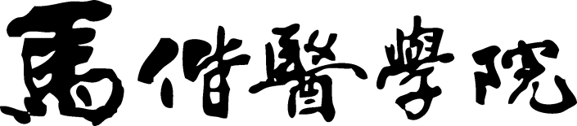

護理學系

實習異常事件處理
相關辦法

108年版
目次

壹、異常事件處理流程 | P31
貳、相關辦法細則
細則一：感染性尖銳物品扎傷處理流程 | P34
細則二：給藥錯誤處理流程 | P37
細則三：毀損物品處理流程 | P38
參、附件
附件（一）：異常事件處置表 | P39

壹、異常事件處理流程
一、報告流程

系主任
班導師
實習課程負責老師
護理部
實習組
單位護理長
實習老師
主護護理人員
學生立即通報
事件發生

＊上述流程請於 24 小時內完成通報，並完成附件一＊

二、 立即處理流程

事件發生
由實習老師及病房學姊，協助護生處理意外事件
處理對策(僅供參考)
A.給藥錯誤：
- 發現有誤，立即將藥物停止。
- 立即報告實習老師、學姊、護理長。
- 密集監測病人狀況。
- 視情況之必要性由實習老師、單位護理長陪同，據實向病人或家屬解釋情況。
B.針扎事件：
- 立即傷口處理。
- 立即確認病人疾病史，並小心確認病人有無血液傳染疾病。
- 病人及護生抽血檢驗外，病人若有經血液能傳染之疾病，則依醫院感控流程建議方式立即給藥。
- 追蹤病人及護生抽血結果。
- 其餘依醫院感控呈報流程處理。

三、後續處理流程

護生及實習老師填寫異常事件處置表：附件一
：
附件一

- 於學期末統計分析護生意外事件發生的原因，提供學生校外實習委員會召開會議進行討論。
- 列入護生實習前案例報告。
- 針扎的護生主動通知實習事務組追
蹤報告。

由單位、實
習老師及護生共同檢討異常發生原因及改善方案。
單位及實習老師輔導護生改進，並給予心理支持

追蹤護生處理情形

於系務
會議中提出報告，並依護生獎懲要點處理
學校部分

實習老師通知實習事務組、必要時導師通知家長
護生填寫意外事件自我檢討報告書：附件
（一）

醫院部分：依醫院規定辦理

貳、相關辦法細則
細則一：感染性尖銳物品扎傷處理流程(依實習醫院感控規定)
（詳見感染性尖銳物品扎傷處理流程圖）
一、 緊急處理：
1.先清理包紮傷口。
2.查驗病患資料是否屬傳染病患。
3.詳查病人及工作人員抗原及抗體。
4.被扎傷者立即至門診看診：請選掛感染科或家醫科就診。
5.掛號時攜「健保卡」及「實習醫院相關表單」，依據實習醫院感控規定
流程辦理。
二、 報告單位主管，填寫相關處置表(依實習醫院規定)。
三、 填寫針扎意外事件報告表(依實習醫院規定)。
四、 填寫完整後將報告表給單位主管簽名。
五、 再依醫院感控呈報流程處理。

馬偕醫院實習學生
『針頭或銳物扎傷/血液和體液暴觸事件報告單』作業流程
99.12.16 修 訂
101.01.31 修訂
102.07.02 修訂
1、請病房醫師開 Order 抽驗病人的血（在病歷上註明“因抽血被針扎到，
必須抽驗病人”，健保才給付）。
2、拿取「針頭或銳物扎傷/血液和體液暴觸事件報告單」，以下三個途徑皆可
拿取：(1)於病房電腦院內網站/右中間PowerCam/左下方/醫教部表單下載
/其他/針頭或銳物扎傷事件報告單/列印 A 或 B 表單
A.台北院區/淡水院區針頭或銳物扎傷事件報告單或
B.台北院區/淡水院區血液和體液暴觸事件報告單
(2)至台北平安樓 15F 醫教部
(3)至淡水院區綜研大樓 3 樓圖書館
3、拿取教學減免單二份，以下二個途徑皆可拿取：
(1)至台北平安樓 15F 醫教部
(2)淡水綜研大樓 3 樓圖書館
第一次減免 360 元，第二次減免 250 元。批價時若金額不足，請將減免單拿回醫教部/淡水綜研大樓 3 樓圖書館修改金額。※不能使用職災單
4、「針頭或銳物扎傷/血液和體液暴觸事件報告單」先經實習單位主管(護理
學生經護理長或組長)在『教育管理主管簽章欄』蓋章，再經醫教部主任蓋章。
5、掛感染科或家醫科門診，若遇國定例假日則掛急診處理，請先繳費上班時
間再至醫教部/淡水圖書館拿教學減免單辦理退費，實習醫師第一次看診時，請先打電話至人力資源室登錄病歷號碼。其他實習學生則以實習證批價。
6、於一星期後，再掛感染科門診看報告結果，帶「針頭或銳物扎傷/血液和體液暴觸事件報告單」前往並請感染科醫師填寫檢驗結果及蓋章。
7、結案時將報告單用院內傳送袋寄至台北勞安室常蕙婷小姐或淡水院區勞安室劉若瑩小姐；要繼續追蹤時，則「針頭或銳物扎傷/血液和體液暴觸事件報告單」續留在身上，並再至醫教部/淡水綜研大樓 3 樓圖書館拿教學減免單，再依醫師指示門診追踨。待結案時將報告單同上寄回台北或淡水勞安室。

馬偕醫院尖銳物品扎傷或與血液/體液接觸之一般處理流程
2008/02/26 馬偕醫院感染管制中心 修訂
被針頭等尖銳物品刺傷或割傷時： 黏膜與病人之血液/體液接觸時：
1.立即擠壓傷口處血液使血流出 1.口腔：以大量且流動的水沖洗
2.在流動水下沖洗傷口五分鐘 2.眼睛：以大量且流動的水或 0.9 % 生理食鹽水沖洗
3.對傷口進行消毒處理

向單位主管報備並填寫「尖銳物品刺傷或與血液/體液接觸報告單」→至勞安室或人事室領取職業傷害就診單→至感染科或家醫科就診
來源清楚 來源不明
1.詳查病人抗原(anti-HIV、HBsAg、anti-HBc、anti-HCV、RPR) 工作人員抽驗(anti-HIV、HBsAg、anti-HBs、anti-HCV、RPR)
2.工作人員抽驗(anti-HIV、HBsAg、anti-HBs、anti-HCV、RPR)
感染科依檢驗結果建議追蹤項目及時間
病人 HIV(+) 病人 HBsAg(+) 病人 anti-HCV(+) 病人RPR(+)TPHA≧320
工作人員HBsAg(+) 工作人員 HBsAg(-) 工作人員 HBsAg(-)
照會感染科 或 anti-HBs(+)者 或 anti-HBs(-) 或anti-HBs(-)未完成 工作人員 工作人員 注射penicillin
未注射疫苗 疫苗注射未產生抗體 anti-HCV(+) anti-HCV(-)
不須注射疫苗
扎傷後
六週、三、六個月、一年， 定期追蹤anti-HIV
anti-HIV
或HBIG 24 小時內注射 HBIG 7 天內注射 HBIG 繼續追蹤 扎傷後三、六個月
並接受 HBV 疫苗注射 並繼續完成疫苗注射 GOT、GPT (抽血驗 anti- HCV
GPT,GOT)

備註：1.工作人員被不明來源尖銳物刺傷者，加打破傷風類毒素(Toxoid)一劑 2.若員工遭毒化物傷害，請另諮詢急診外科毒化物中心進一步處理

細則二：給藥錯誤處理流程
事件發生
實習老師
、病房主護護理人員協助護生一起處理
學校部份
實習老師通知
實習事務組、必要時導師通知家長
護生及實習老師填寫意外事件處置表：附件（一）
護生填寫意外事件自我檢討報告書：附件(一)
給藥錯誤：
- 發現有誤， 立即將藥物停止。
- 立即報告實習老師、學姊。
- 實習老師報告護理長及學校實習事務組。
4.密集監測病人狀況。
5.視情況之必要性由實習老師、單位護理長陪同，向病人或家屬解釋。
實習老師及單位學姊予以輔導改進及心理支持
- 於學期末統計分析護生意外事件發生的原因，提供學生校外實習委員會召開會議進行討論。
- 列入護生實習前案例報告
於系務會議中提出報告，並依護生獎懲要點辦理
醫院部分：依醫院規定辦理

細則三：毀損物品處理流程
事件發生
實習老師通知實習事務組，必要時導師通知家長。
護生及實習老師填寫意外事件處置表：附件（一）
學校部份
護生填寫意外事件自我檢討報告書：附件
（一）
- 於學期末統計分析護生意外事件發生的原因，提供學生校外實習委員會召開會議進行討論。
- 列入護生實習前案例報告
於系務會議中提出報告，並依護生獎懲要點辦理
實習老師
、主護護理人員協助護生一起處理
醫院部分：依醫院規定辦理
實習老師及單位學姊予以輔導改進及心理支持
叄、附件
附件（一）
馬偕學校財團法人馬偕醫學院 護理學系
異常事件處置表
表單編號：
護  生  姓  名 |  |  | 發生  地點 |  | 發生  日期 |  | 填表  日期
病患  資料 |  |  |  |  | 病歷  號碼
異常事件經過
處理
對策
異常
原因
護生自我檢討及改善對策
實習老師追蹤確認及改善對策
護生 |  | 單位實習老師 |  | 實習課程負責老師 |  | 實習事務組 |  | 系主任簽核
 |  |  |  | 班導師

貳
、
馬
偕
醫
院
相
關
規
定
與
表
單
馬偕紀念醫院護理部 實習教師環境熟悉計畫
1996.07.01制定
一、 目的 2013.11.29修訂
為使實習指導教師能熟悉醫院與單位環境，了解相關作業流程與常規，並縮
短適應期，以增進實習指導教師能有效指導學生實習。
二、 目標
（一） 認識護理部相關主管及單位工作人員。
（二） 認識單位環境與相關物品擺設位置。
（三） 認識醫院相關部門的地理位置。
（四） 瞭解單位工作常規與作業流程。
（五） 瞭解常見疾病診斷及護理技術。
（六） 瞭解單位常見檢驗、檢查、儀器設備。
（七） 瞭解護理資訊系統、電子簽章及資料檢索的操作方式。
（八） 瞭解各類病歷單張的使用及記錄方式。
（九） 能參與實際照護病患。
三、 熟悉時間
（一） 無本院工作經驗者： 需至單位熟悉 3 ~ 5 天
（二） 有本院工作經驗者： 需至單位熟悉 1 ~ 2 天
四、 相關注意事項
（一） 上班時間：依單位規定。
（二） 實習老師若需要請假時，除依學校請假規則辦理外，需在上班前與單位主
管聯絡。
(三) 實習教師環境熟悉評值表 請實習教師於環境熟悉第一天交給護理長，熟悉
環境結束後，單位護理長須於一週內完成「馬偕紀念醫院護理實習教師環境
熟悉評值表」，並寄回台北護理部教研科。

文 件 編 號 / 名 稱 | 機 密 等 級 | 生 效 日 | 版 本 | 頁次
護 理 教 育 / 護 理 部 在 職 教 育 訓 練 辦 法 / 護 理 部 學 生 實 習 教 育 | 一般 | 20 1 3 / 1 1 / 2 9 | 0 7 | 1 / 3
MM H -ND E D E - 3 - 1 4 0 0 - 00 3 實 習 教 師 環 境 熟 悉 計 畫

馬 偕 紀 念 醫 院 內 部 文 件 ， 未 經 書 面 同 意 禁 止 翻 印

五、熟悉進度
週  次 | 日期 | 內 容 | 負責人
第  一週 | 第一天 | 認識護理部相關主管及單位工作人員 | 護理長
 |  | 認識單位環境與相關物品擺設位置
 |  | 認識單位內工作人員
 |  | 認識醫院環境（各部門位置及圖書館）
 | 第二～三天 | 瞭解單位白班作業流程
 |  | 瞭解單位的工作常規
 |  | 瞭解單位常見的疾病診斷及護理技術 | 護理組長  或小組長
 |  | 瞭解常見檢驗、檢查、放射檢查、儀器設備
 |  | 瞭解各類病歷單張的使用及記錄方式
 |  | 瞭解護理資訊系統 ( 如：TPR sheet、I/O sheet、DM sheet、BCMA、Kardex)、電子簽章及資料檢索(如：期刊) 的操作方式
 | 第四～五天 | 實際照護一位病人並記錄 | 護理組長  或小組長
第  二週 | 第一～二天 | 與交接實習教師共同帶領學生實習 | 交接實習指導教師
 | 第三～五天 | 獨立帶領學生實習
文 件 編 號 / 名 稱 | 機 密 等 級 | 生 效 日 | 版 本 | 頁次
護 理 教 育 / 護 理 部 在 職 教 育 訓 練 辦 法 / 護 理 部 學 生 實 習 教 育 | 一般 | 20 1 3 / 1 1 / 2 9 | 0 7 | 2 / 3
MM H -ND E D E - 3 - 1 4 0 0 - 00 3 實 習 教 師 環 境 熟 悉 計 畫

馬 偕 紀 念 醫 院 內 部 文 件 ， 未 經 書 面 同 意 禁 止 翻 印

馬偕紀念醫院護理部實習教師環境熟悉評值表
1999.12.01制定
2013.11.29修訂
被評值者： 學校： 評值者：
評值日期： 年 月 日
內容 | 十分熟悉 | 熟悉 | 尚可 | 不熟悉 | 十分不熟  悉 | 說明
護理部相關主管及單位工作人員 | □ | □ | □ | □ | □
單位及醫院環境 | □ | □ | □ | □ | □
單位白班作業流程 | □ | □ | □ | □ | □
單位工作常規 | □ | □ | □ | □ | □
單位常見疾病診斷及護理技術 | □ | □ | □ | □ | □
單位常見檢驗 | □ | □ | □ | □ | □
單位常見檢查 | □ | □ | □ | □ | □
單位常見放射檢查 | □ | □ | □ | □ | □
單位常見儀器設備 | □ | □ | □ | □ | □
各類病歷單張的使用及記錄方式 | □ | □ | □ | □ | □
護理資訊系統操作方式 | □ | □ | □ | □ | □
護理電子簽章操作方式 | □ | □ | □ | □ | □
醫院資料檢索操作方式 | □ | □ | □ | □ | □
實際照護一位病人並記錄 | □ | □ | □ | □ | □
獨立帶領學生實習（無指導學生者免填） | □ | □ | □ | □ | □

其他：

馬 偕 紀 念 醫 院 內 部 文 件 ， 未 經 書 面 同 意 禁 止 翻 印
新竹馬偕紀念醫院
護理部實習指導教師環境熟悉計畫
1996.07.01制訂
1999.11.10修訂
2004.05.12修訂
2008.01.30修訂
2008.12.01修訂
2011.01.05修訂
2013.07.16修訂
一、目的
為使實習指導教師能熟悉醫院與單位環境，以及相關作業流程與常規，縮短
適應期以增進實習指導教師能有效指導學生實習。
二、目標
(一)認識單位內工作人員與護理部相關主管。
(二)認識單位內環境與相關物品擺設位置。
(三)認識醫院內相關部門的地理位置。
(四)瞭解實習單位的常規與作業流程
(五)瞭解單位內常見檢驗與檢查、儀器設備、常用技術以及病歷單張之排列。
(六)瞭解各類單張的使用。
(七)能瞭解護理記錄格式。
(八)能參與實際照護病患。
三、熟悉時間
(一)無本院工作經驗者：需至單位熟悉一至兩週。
(二)有本院工作經驗者：需至單位熟悉三天至一週。
四、相關注意事項
(一)上班時間：依單位規定。
(二)若有請假，除依學校請假規則辦理外，需在上班前與單位主管聯絡。
(三)熟悉環境結束前，繳交一份心得。
五、熟悉進度
週次 | 日期 | 內 容 | 負責人
第一週 | 第一天 | 認識環境 | 護理長
 |  | 單位環境
 |  | 認識單位內工作人員
 |  | 醫院內環境（各部門位置；包括圖書館） | 護理長
 | 第二～三天 | 認識單位白班作業流程
 |  | 認識單位內工作人員與護理部主管
 |  | 瞭解單位的工作常規 | 小組長
 |  | 常見檢驗、檢查、儀器設備
常見技術、放射檢查
各類單張開立、病歷單張排列、聯絡電話
 |  | 瞭解護理記錄格式
 | 第四～五天 | 實際照護一位病患並記錄 | 小組長
第二週 | 第一～二天 | 與交接教師同時帶領學生實習 | 交接實習教師
 | 第三～五天 | 獨立帶領學生實習
六、實習指導教師評值
(適用於本院新任和轉調實習指導教師；續任老師評值辦法參見護理室學生實習臨床教學計畫)
由實習指導教師所屬單位護理長，於實習指導教師帶領第一批實習生結束時
進行評值，實習指導教師評值單參見附件一。

附件一 馬偕紀念醫院護理部實習指導教師環境熟悉評值表
1999.12.01制訂
2008.01.30修訂
2008.12.01修訂
2011.01.05修訂
2013.07.16修訂
2017.02.13修訂
被評值者： 學校： 評值者： 評值日期： 年 月 日
內 容 | 十分熟悉 | 熟悉 | 尚可 | 不熟悉 | 十分不熟悉 | 說 明
單位環境 | □ | □ | □ | □ | □
單位內工作人員 | □ | □ | □ | □ | □
認識單位白班作業流程 | □ | □ | □ | □ | □
瞭解單位的工作常規 | □ | □ | □ | □ | □
單位常見檢驗 | □ | □ | □ | □ | □
單位常見檢查 | □ | □ | □ | □ | □
單位常見儀器設備 | □ | □ | □ | □ | □
單位常見護理技術 | □ | □ | □ | □ | □
單位常見放射檢查 | □ | □ | □ | □ | □
單位常見各類單張開立 | □ | □ | □ | □ | □
單位病歷單張排列 | □ | □ | □ | □ | □
常用的聯絡電話 | □ | □ | □ | □ | □
護理記錄格式 | □ | □ | □ | □ | □
實際照護一位病患並記錄 | □ | □ | □ | □ | □
獨立帶領學生實習（無指導學生者免填） | □ | □ | □ | □ | □
其他：

學校實習教師教學能力評值辦法
1999.01.01制定
一、 目的
促進學校實習教師持續提昇教學能力，確保學生臨床實習之品質。
二、 評值工具
（一）馬偕紀念醫院護理部實習教師實習教學評值表。
（二）馬偕紀念醫院護理部實習指導教師環境熟悉評值表。
三、 評值人員
單位護理長或臨床教師： 評值實習教師
四、 評值時間
（一）新到任的實習教師：
1. 在熟習環境結束前評值對環境熟習程度。
2. 每年一次（7月）以「馬偕紀念醫院護理部實習教師實習教學評值表」
評值臨床教學能力。
（二）單位實習教師：
每年一次（7月）以「馬偕紀念醫院護理部學校實習教師教學評值表」評
值臨床教學能力。
五、評值結果
評值結果由教研督導彙整後， 交由學校作為考核實習教師之參考。

文 件 編 號 / 名 稱 | 機 密 等 級 | 生 效 日 | 版 本 | 頁次
護 理 教 育 / 護 理 部 在 職 教 育 訓 練 辦 法 / 護 理 部 學 生 實 習 教 育 | 一般 | 20 1 4 /1 1 / 29 | 06 | 1 / 3
MM H -ND E D E - 3 - 1 4 0 0 - 00 4 實 習 教 師 臨 床 教 學 能 力 評 值 辦 法
馬 偕 紀 念 醫 院 內 部 文 件 ， 未 經 書 面 同 意 禁 止 翻 印

馬偕紀念醫院護理部
學校實習教師教學評值表
1999.01.01制定
評值者： 單位：
學校名稱： □ 馬偕醫護專科學校 □ 國立台北護理健康學院
□ 中台科技大學 □ 馬偕醫學院 □ 其他
被評值者： 評值日期: 年 月 日
項目 | 非常同意 | 同意 | 尚可 | 不同意 | 非  常  不  同  意
一 .學識技術方面
1.學理知識豐富且正確 | □ | □ | □ | □ | □
2.護理技術正確、熟練，且具有豐富臨床經驗 | □ | □ | □ | □ | □
3.能有系統且正確地的向學生說明醫院環境或病房作業程序 | □ | □ | □ | □ | □
4.能了解學生上課的內容，並配合指導學生 | □ | □ | □ | □ | □
5.能提供學生最新之護理資訊 | □ | □ | □ | □ | □
6.能清楚瞭解學生護理之個案，並指導學生確立個案的護理診  斷 | □ | □ | □ | □ | □
二 .教學方面
1.能清楚的說明其教學目標及進度 | □ | □ | □ | □ | □
2.能有組織的計劃臨床教學活動 | □ | □ | □ | □ | □
3.臨床教學活動之安排能與教學目標相配合 | □ | □ | □ | □ | □
4.能每天安排討論會，以討論學理和臨床個案 | □ | □ | □ | □ | □
5.能介紹病房內特殊的檢查或疾病 | □ | □ | □ | □ | □
6.能成為學生與單位(尤其是護理長)或院方之間的協調者 | □ | □ | □ | □ | □
7.能與院方相關人員建立良好的人際關係. | □ | □ | □ | □ | □
三 .教學態度方面
1.能幫助學生加強學識，並協助運用在臨床上 | □ | □ | □ | □ | □
2.能讓學生表達感受，並鼓勵開放性溝通及同感心 | □ | □ | □ | □ | □
項目 | 非常同意 | 同意 | 尚可 | 不同意 | 非  常  不  同  意
3.在糾正學生的錯誤時，能尊重並顧及學生的隱私 | □ | □ | □ | □ | □
4.教學方式能以啟發式或引導式的指導為主 | □ | □ | □ | □ | □
5.能確實批改作業，並與學生討論 | □ | □ | □ | □ | □
6.在學生表現不錯或者有進步時，能給予適當的回饋 | □ | □ | □ | □ | □
四 .人格特質方面
1.注意自己的服裝儀容及言行舉止 | □ | □ | □ | □ | □
2.能守時、不遲到、早退、且離開指導單位會交待去處 | □ | □ | □ | □ | □
3.允許學生自由地討論，接納不同意見 | □ | □ | □ | □ | □
4.能以誠懇，客觀的態度去對待學生 | □ | □ | □ | □ | □
5.情緒穩定，有耐心 | □ | □ | □ | □ | □
6品格具修養 | □ | □ | □ | □ | □
7.具有親和力(語氣溫和,面帶笑容) | □ | □ | □ | □ | □
8.具有責任感 | □ | □ | □ | □ | □
五 .學生輔導方面
1.除實習指導外，也能關心學生日常生活之適應 | □ | □ | □ | □ | □
2.能對於適應不良的同學予以鼓勵及協助 | □ | □ | □ | □ | □
3.對於學習較被動的同學能激發出學生的學習意願 | □ | □ | □ | □ | □
六. 其他建議事項

文 件 編 號 / 名 稱 | 機 密 等 級 | 生 效 日 | 版 本 | 頁次
護 理 教 育 / 護 理 部 在 職 教 育 訓 練 辦 法 / 護 理 部 學 生 實 習 教 育 | 一般 | 20 1 4 /1 1 / 29 | 06 | 3 / 3
MM H -ND E D E - 3 - 1 4 0 0 - 00 4 實 習 教 師 臨 床 教 學 能 力 評 值 辦 法

馬 偕 紀 念 醫 院 內 部 文 件 ， 未 經 書 面 同 意 禁 止 翻 印

實習學生學習歷程
實習科目:
□基本護理學實習
□內外科護理學實習(Ⅰ)
□內外科護理學實習(Ⅱ)
□婦產科護理學實習
□兒科護理學實習
□精神科護理學實習
□臨床實習(含夜班)
目 錄
實習目標(教學計畫表)
實習週進度表
臨床教學記錄(老師或學姐)
學習評估及評值(同一位學生資料；個資去名)
筆試(前後測--考卷)
技術考(DOPS表單)(依各校發展)
實習經驗護照 (影印)(需有老師簽核)
讀書報告(影印)(需有老師評語)
個案報告(影印)(需有老師評語)
學習成效
實習目標達成自評表(Moddle填寫；下載給單位)
實習成績評量表
護理記錄評分表
實習總檢討會記錄
實習總心得及實習反思週記作業(全部學生)
實習滿意度調查(至醫院網頁填寫)
實習單位改善建議事項(若有)

馬偕紀念醫院護理部 病房護生參與單位臨床教學記錄單
一、日期： 年 月 日
二、臨床指導主題：
三、指導者姓名：
四、實習教師姓名：
五、學生姓名：
六、學校：□1馬偕醫護管理專科學校 □2國立台北護理學院
□3中台醫護技術學院 □4馬偕醫學院護理學系
七、學制：□1 大學 □2 二技 □3 二專 □4 五專；年級：
八、學生實習科目：
九、臨床指導內容：

馬偕紀念醫院護理部 病房護生實習臨床團體教學記錄單
一、日期： 年 月 日
二、臨床指導主題：
三、指導者姓名：
四、實習教師姓名：
五、學生姓名：
六、學校：□1馬偕醫護管理專科學校 □2國立台北護理學院
□3中台醫護技術學院 □4馬偕醫學院護理學系
七、學制：□1 大學 □2 二技 □3 二專 □4 五專；年級：
八、學生實習科目：
九、臨床指導內容：

馬偕紀念醫院護理部 病房護生實習總檢討會議記錄單
一、會議日期： 年 月 日
二、主席：
三、單位代表：
四、學生姓名：
五、學校：□1馬偕醫護管理專科學校 □2國立台北護理學院
□3中台醫護技術學院 □4 馬偕醫學院護理學系
六、學制：□1 大學 □2 二技 □3 二專 □4 五專；年級：
七、學生實習科目： ；實習週數： 週
八、會議內容：

各科目標自評表 Moodle 已建置請線上填寫，可匯出列印繳交給各單位

馬偕紀念醫院護理部 病房學生實習目標達成狀況自評表(成護)
各位同學平安：
恭喜各位實習即將告一段落，為瞭解各位在實習期間對於實習目標的達成狀況，請依下列實習目標進行自評，其結果將做為教學計畫的參考，謝謝 !
實習目標(成護) | 達成率
1.瞭解罹患疾病對成人在生理、心理、社會及病理方面的變遷。 | 1 | 2 | 3 | 4 | 5 | 6 | 7 | 8 | 9 | 10
2.瞭解護理人員在成人照護之角色功能。 | 1 | 2 | 3 | 4 | 5 | 6 | 7 | 8 | 9 | 10
3.辨認個案護理問題之輕重緩急，並依優先次序執行各項護理活動。 | 1 | 2 | 3 | 4 | 5 | 6 | 7 | 8 | 9 | 10
4.運用護理過程及相關之護理概念，照護個案之身、心、靈及其家庭。 | 1 | 2 | 3 | 4 | 5 | 6 | 7 | 8 | 9 | 10
5.運用批判性思考模式處理個案健康問題，拓展護理專業範疇之深度及廣度。 | 1 | 2 | 3 | 4 | 5 | 6 | 7 | 8 | 9 | 10
6.培養關懷(Caring)及倫理素養，實踐全人照護的理念。 | 1 | 2 | 3 | 4 | 5 | 6 | 7 | 8 | 9 | 10
7.瞭解自我成長及培養終身學習的態度。 | 1 | 2 | 3 | 4 | 5 | 6 | 7 | 8 | 9 | 10

馬偕醫學院護理學系 成人護理技能操作 觀察評估單 DOPS (Direct observation of procedural skill)
日期： / / ~ / / 實習學生學號： 姓名：
評量項目說明：：未達標準-1分 接近標準-2分 達到標準-3分 超過標準-4分
項 目 |  | 護理技術機護技術
 | 換藥: 傷口濕敷引流管護理 | CVP測量照護 | 存留導尿  + ppcare | 氣切護理  給氧+抽痰 | 胸管照護與衛教 | 大量灌腸 | 靜脈注射給藥  換點滴+加藥
1.操作前病人及用物準備
2.確認病人(兩種方式以上)
3.適當解說
4.洗手時機及方法正確
5.技能操作的能力
6.無菌技術的操作
7.觀察病人反應及處置後結果
8.恢復病人及用物處理
9.倫理維護 (隱私、不傷害、自主等)
10.整體表現(時間掌控等)
總分
評核同學簽名
評核老師簽名

評語：
技術項目 | 優 點 | 建議改善事項 | - 操作前病人及用物準備：（完整）準備必要的醫材及物品，正確辨識病人及部位選擇。  - 確認病人：(兩種方式以上)（詳細）解釋技術的內容、目的等，說明時機與場合適當。  - 適當解說：能說出技術執行的適應症、目的、（相關的解剖生理學）及執行步驟。  - 洗手時機及方法正確：能在執行技術前後正確洗手。  - 技能操作的能力：技術準確(熟練)，步驟順序正確（流暢）。  - 無菌技術的操作：執行過程能正確（完整）合乎無菌原則。  - 觀察病人反應及處置後結果：監視病人反應，能（機警）辨識警訊，必要時尋求協助。  - 恢復病人及用物處理：（完善）整理環境用物及記錄，並能適當處理與監測病人狀況。  - 倫理維護：自我介紹、稱呼病人家屬姓名及尊稱（有醫療之外的寒喧話語）、不打斷對方講話、使用對方能了解的語言、顯示關心與禮貌、眼睛看著對方、（仔細）傾聽對方講的話且有回應、說明（清楚）有條理、維護病人隱私、以病人為中心（能注意顧及病人的感受與不適、具同理心）、尊重病人、認真負責、能呈現護理專業態度。  - 整體表現：對此技術表現之整體評價，如時間掌控等。
換藥:傷口濕敷引流管護理
CVP測量+照護
存留導尿
+ pp care
氣切護理+
給氧+抽痰
胸管照護與衛教
大量灌腸
靜脈注射給藥
換點滴+加藥

馬偕學校財團法人馬偕醫學院護理學系
基本護理學實習-操作型技能直接觀察評量(DOPS)
學員姓名：_________________ 身份：員工 護生 單位：
臨床教師： 評估日期：
臨床教師職稱：督導 護理長 小組長 臨床教師 實習指導老師 其他
學員曾執行此技能的總次數：0次 1-3次 4-7次 8-10次 >10次
操作技能的名稱：
請依照下列項目評估學員表現 | 未達標準 | 接近標準 | 達到標準 | 超過標準 | N/A*
1.操作前病人及用物準備 | □1 □2 | □3 | □4 | □5 □6 | □
2.確認病人(二種以上方法) | □1 □2 | □3 | □4 | □5 □6 | □
3.適當解說 | □1 □2 | □3 | □4 | □5 □6 | □
4.洗手時機及方法正確 | □1 □2 | □3 | □4 | □5 □6 | □
5.技能操作的能力 | □1 □2 | □3 | □4 | □5 □6 | □
6.無菌技術的操作 | □1 □2 | □3 | □4 | □5 □6 | □
7.觀察病人的反應及處置後結果 | □1 □2 | □3 | □4 | □5 □6 | □
8.恢復病人及用物處理 | □1 □2 | □3 | □4 | □5 □6 | □
9.紀錄 | □1 □2 | □3 | □4 | □5 □6 | □
10.應對溝通能力 | □1 □2 | □3 | □4 | □5 □6 | □
11.倫理維護（隱私、不傷害、 自主等） | □1 □2 | □3 | □4 | □5 □6 | □
12.整體表現 | □1 □2 | □3 | □4 | □5 □6 | □
*N/A：沒有觀察此項目，無法評估.
評語
表現良好的項目 | 建議加強的項目
低 高
學員對此次評估的滿意度：□1 □2 □3 □4 □5 □6 □7 □8 □9 □10
教師對此次評估的滿意度：□1 □2 □3 □4 □5 □6 □7 □8 □9 □10
觀察時間: (分鐘) 回饋時間: (分鐘)
教師簽章: 學員簽章:

馬偕學校財團法人馬偕醫學院護理學系
兒科護理學實習-操作型技能直接觀察評量(DOPS)
學員姓名：_________________ 身份：員工 護生 單位：
臨床教師： 評估日期：
臨床教師職稱：督導 護理長 小組長 臨床教師 實習指導老師 其他
學員曾執行此技能的總次數：0次 1-3次 4-7次 8-10次 >10次
操作技能的名稱：
請依照下列項目評估學員表現 | 未達標準 | 接近標準 | 達到標準 | 超過標準 | N/A*
1.操作前病人及用物準備 | □1 □2 | □3 | □4 | □5 □6 | □
2.確認病人(二種以上方法) | □1 □2 | □3 | □4 | □5 □6 | □
3.適當解說 | □1 □2 | □3 | □4 | □5 □6 | □
4.洗手時機及方法正確 | □1 □2 | □3 | □4 | □5 □6 | □
5.技能操作的能力 | □1 □2 | □3 | □4 | □5 □6 | □
6.無菌技術的操作 | □1 □2 | □3 | □4 | □5 □6 | □
7.觀察病人的反應及處置後結果 | □1 □2 | □3 | □4 | □5 □6 | □
8.恢復病人及用物處理 | □1 □2 | □3 | □4 | □5 □6 | □
9.紀錄 | □1 □2 | □3 | □4 | □5 □6 | □
10.應對溝通能力 | □1 □2 | □3 | □4 | □5 □6 | □
11.倫理維護（隱私、不傷害、 自主等） | □1 □2 | □3 | □4 | □5 □6 | □
12.整體表現 | □1 □2 | □3 | □4 | □5 □6 | □
*N/A ：沒有觀察此項目，無法評估.
表現良好的項目 | 建議加強的項目
評語
低 高
護生對此自我操作之滿意度：□ 1 □ 2 □ 3 □ 4 □ 5 □ 6 □ 7 □ 8 □ 9 □ 10
教師對此次評估的滿意度：□ 1 □ 2 □ 3 □ 4 □ 5 □ 6 □ 7 □ 8 □ 9 □ 10
觀察時間: (分鐘) 回饋時間: (分鐘)
教師簽章: 學員簽章:

馬偕醫學院護理學系
產科護理學實習-操作型技能直接觀察評量(DOPS)
姓名：_________________ 學號：______________單位： 評估日期：
操作技能的名稱：
曾執行此技能的總次數：0次 1-3次 4-7次 8-10次 >10次
請依照下列項目評估學員表現 | 未達標準 | 接近標準 | 達到標準 | 超過標準 | N/A*
1.操作前病人及用物準備 | □1 □2 | □3 | □4 | □5 □6 | □
2.確認病人(二種以上方法) | □1 □2 | □3 | □4 | □5 □6 | □
3.適當解說 | □1 □2 | □3 | □4 | □5 □6 | □
4.洗手時機及方法正確 | □1 □2 | □3 | □4 | □5 □6 | □
5.技能操作的能力 | □1 □2 | □3 | □4 | □5 □6 | □
6.無菌技術的操作 | □1 □2 | □3 | □4 | □5 □6 | □
7.觀察病人的反應及處置後結果 | □1 □2 | □3 | □4 | □5 □6 | □
8.恢復病人及用物處理 | □1 □2 | □3 | □4 | □5 □6 | □
9.紀錄 | □1 □2 | □3 | □4 | □5 □6 | □
10.應對溝通能力 | □1 □2 | □3 | □4 | □5 □6 | □
11.倫理維護（隱私、不傷害、 自主等） | □1 □2 | □3 | □4 | □5 □6 | □
12.整體表現 | □1 □2 | □3 | □4 | □5 □6 | □
*N/A ：沒有觀察此項目，無法評估.
評語
表現良好的項目 | 建議加強的項目
低 高

學員對此次評估的滿意度：□ 1 □ 2 □ 3 □ 4 □ 5 □ 6 □ 7 □ 8 □ 9 □ 10
教師對此次評估的滿意度：□ 1 □ 2 □ 3 □ 4 □ 5 □ 6 □ 7 □ 8 □ 9 □ 10
觀察時間: (分鐘) 回饋時間: (分鐘)
教師簽章: 學員簽章:

馬偕學校財團法人馬偕醫學院 護理學系
成人護理學實習 護理紀錄評分表
年級:_________班別: ________學號：________________姓名: ______________
實習日期: 年 月 日至 年 月 日，實習單位:

評分項目 |  | 完成度
 |  | 1 | 2 | 3 | 4 | 5
 |  | 未達  標準 | 待加強 | 普通 | 佳 | 優
護理紀錄中有主/客觀資料的評估
護理計畫中主/客觀資料符合病人健康問題
依病人健康問題制定合宜的護理目標
依病人需求擬定具個別性與具體可行之護理措施
依護理計畫確實執行護理措施
依護理目標及措施執行評值
依病人評值結果適時修改護理計畫
依病情變化書寫相關的護理紀錄
無錯別字，整體文辭通暢
護理紀錄確實完成
整體表現/評語 | 請以 一般臨床護理學理/技能、批判性思考能力、發現護理問題、  提供護理活動及評值護理成效 給予學生建議。

實習指導教師： 評分日期:
馬偕學校財團法人馬偕醫學院護理學系
基本護理學實習護理紀錄評分表 108.10.01制訂
年級:_________ ，班級: ________ ，學號： ，姓名:
實習日期: 年 月 日至 年 月 日，實習單位:

評分項目 | 分數 | 得分 | 評語
能依病人病情變化進行與疾病相關的護理評估與活動(含醫療處置及檢驗檢查值) | 20%
能依病人或家屬的需要，提供個別性護理指導  如：疾病自我照顧、給藥指導、手術或檢查前之指導、手術或檢查後之指導、復健及營養相關指導 | 20%
能描述病人的整體反應，評值護理指導成效  如:自我照顧、藥物反應、手術或檢查前之焦慮解除、手術或檢查後之照護追蹤、復健後之追蹤、營養評估與衛教，及異常檢驗檢查處置後之追蹤 | 20%
無錯別字，整體文辭通暢 | 10%
護理紀錄確實完成  (至少完整6篇：5篇敘述性、1篇SOAPIE） | 30%
總 分

總分 | 優  100%-90% | 佳  89%-80% | 普通  79%-70% | 待加強69%-60% | 未達標準  59%以下
實習評量表:批判性思考--按病情變化書寫並提供個別護理指導及評值完成護理記錄 | 3 | 3 | 2 | 1 | 0

實習指導教師：

馬偕學校財團法人馬偕醫學院 護理學系
兒科護理學實習護理紀錄評分表 108.09.23修訂
年級:_________ 班級: _________ 學號：_________ 姓名:_____________
實習日期: 年 月 日至 年 月 日，實習醫院/單位:

評分項目 | 分數 | 得分 | 評語
護理紀錄中主/客觀資料的完整性 | 15%
依護理主/客觀資料擬定個案健康問題 | 10%
依個案及家庭的健康問題擬定具體可行的護理目標 | 15%
依個案護理目標擬定具個別性且具體可行之護理措施 | 15%
依護理計畫確實執行護理措施 | 10%
能提供個案整體性及持續性的評估 | 10%
依個案評值結果適時修改護理計畫 | 5%
依病情變化書寫相關的護理紀錄 | 5%
無錯別字、整體文辭通暢、邏輯正確 | 10%
護理紀錄確實完成 | 5%
總 分

實習學生： 實習指導教師：

馬偕學校財團法人馬偕醫學院護理學系
產科護理學實習護理紀錄評分表 108.09.24制訂
年級:_________班級: ________座號: ____________ 學號：_________姓名:____________
實習日期: 年 月 日至 年 月 日，實習單位:

評分項目 | 分數 | 得分 | 評語
護理紀錄中有主/客觀資料的評估 | 15%
護理計畫中主/客觀資料符合產婦健康問題 | 10%
依產婦健康問題制定合宜的護理目標 | 15%
依產婦需求擬定具個別性與具體可行之護理措施 | 15%
依護理計畫確實執行護理措施 | 10%
依護理目標及措施執行評值 | 10%
依產婦評值結果適時修改護理計畫 | 5%
依產後身心變化書寫相關的護理紀錄 | 5%
無錯別字、整體文辭通暢、邏輯正確 | 5%
護理紀錄確實完成 | 10%
總 分

總分 | 優  100%-90% | 佳  89%-80% | 普通  79%-70% | 待加強69%-60% | 未達標準  59%以下
實習評量表:溝通合作--依照護過程及病程進展書寫護理紀錄 | 4 | 3 | 2 | 1 | 0

實習指導教師：

馬偕學校財團法人馬偕醫學院 護理學系
精神科護理學實習護理紀錄評分表 108.09.00制訂
年級: 班級: 學號： 姓名:
實習日期: 年 月 日至 年 月 日，實習單位:

評 分 項 目 | 分 數 | 得 分 | 評 語
能以五大層面護理評估，呈現病人的主/客觀資料 | 15%
能以五大層面護理評估結果，確立病人的健康問題 | 10%
能依病人健康問題制定合宜的護理目標 | 15%
能依病人需求擬定個別性與具體可行之護理措施 | 15%
能確實執行護理措施 | 10%
能評值護理目標的執行成效 | 10%
能因應執行成效，適時修正護理目標或措施 | 5%
能因應病人治療計畫或病情變化，書寫相關護理紀錄 | 5%
無錯別字、整體文辭通暢、邏輯正確 | 5%
能按時完成護理紀錄 | 10%
總 分

總 分 | 優  100%-90% | 佳  89%-80% | 普通  79%-70% | 待加強69%-60% | 未達標準  59%以下
臨床實習評分表:專業能力--書寫護理記錄簡潔確實，且格式正確 | 4 | 3 | 2 | 1 | 0

實習指導教師：
馬偕學校財團法人馬偕醫學院 護理學系
綜合臨床護理學實習(含夜班)護理紀錄評分表
學號：_________姓名:____________
實習日期: 年 月 日至 年 月 日，實習單位:

克盡職責依照護過程及病程進展書寫護理紀錄  評分項目 | 分數 | 得分 | 評語
護理紀錄中有主/客觀資料的評估 | 15%
護理計畫中主/客觀資料符合病人健康問題 | 10%
依病人健康問題制定合宜的護理目標 | 15%
依病人需求擬定具個別性與具體可行之護理措施 | 15%
依護理計畫確實執行護理措施 | 10%
依護理目標及措施執行評值 | 10%
依病人評值結果適時修改護理計畫 | 5%
依病情變化書寫相關的護理紀錄 | 5%
無錯別字、整體文辭通暢、邏輯正確 | 5%
護理紀錄確實完成 | 10%
總 分

總分參考 | 優  100%-90% | 佳  89%-80% | 普通  79%-70% | 待加強69%-60% | 未達標準  59%以下

實習指導教師：

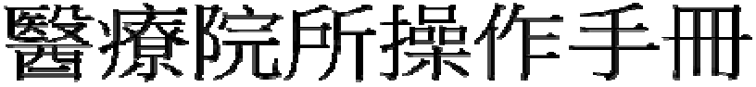

醫事人員線上報備支援系統

實習事務組製104.07.06

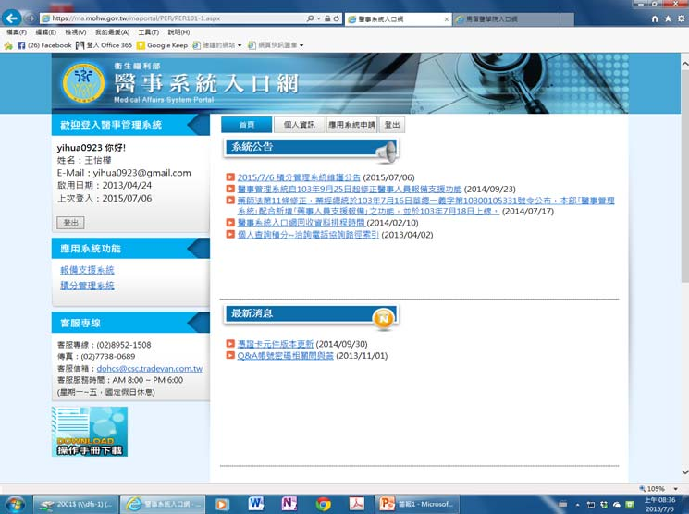

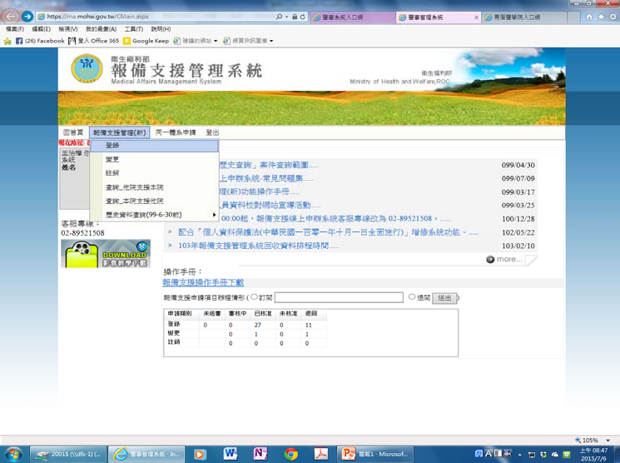

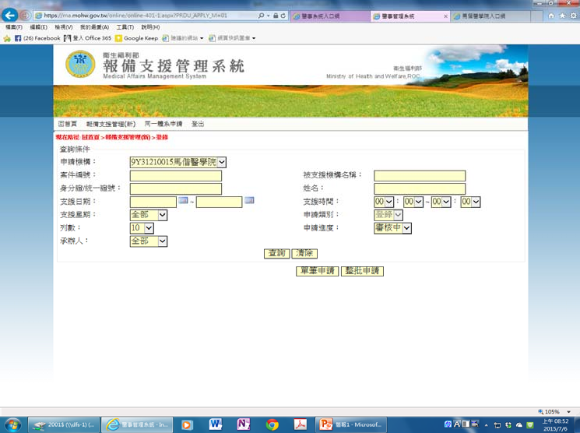

不必填寫任何資料，直接單筆申請即可

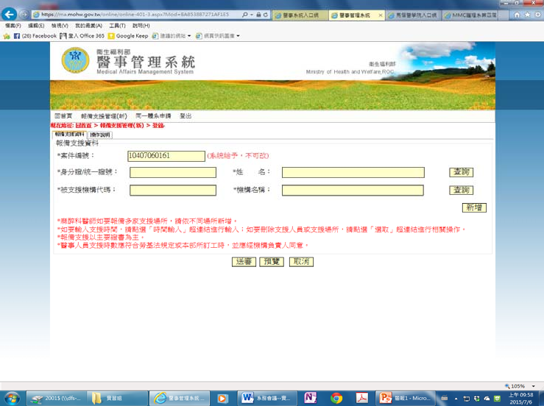
輸入身份證&機構代碼後按“新增”跳至下一個頁面， 勿按”送審”鍵。
輸入機構代碼按“Enter”
北馬：1101100011
淡馬：1131100010
三總北投：0501160014
淡水衛生所：2331100015
三芝衛生所：2331210016
輸入後
”Enter”

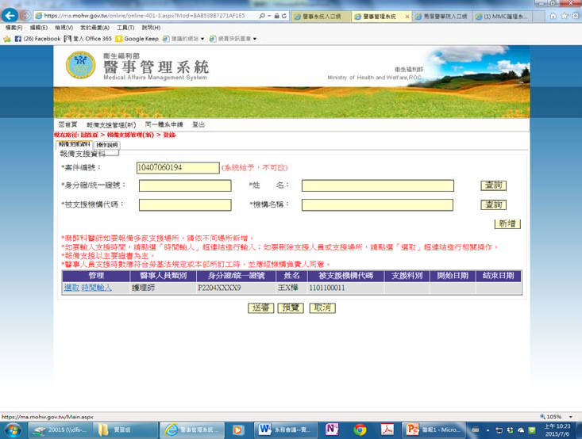

按”時間輸入”Enter
勿按“送審”鍵

按”時間輸入” Enter
勿按“送審”鍵

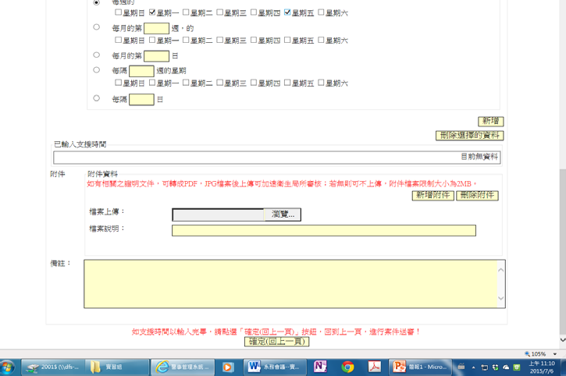

確定後回操作步驟中” 第4頁”畫面
確定後回操作步驟中
“第四頁”畫面

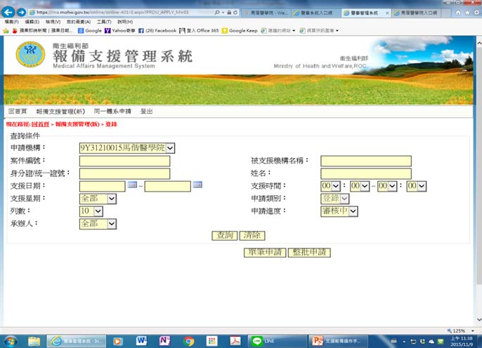

登錄完成後回此畫面按查詢

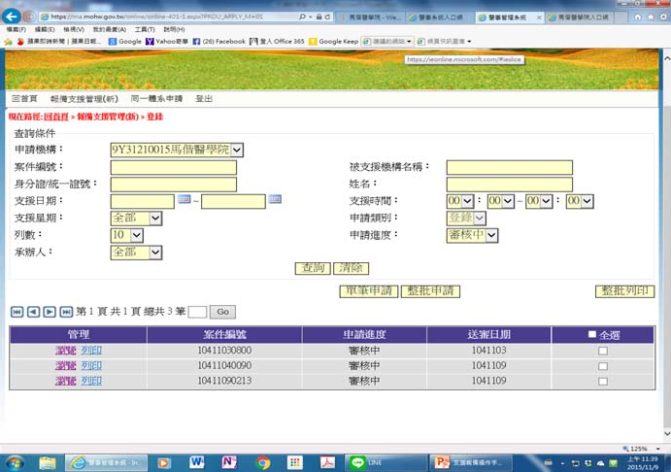
然後按列印

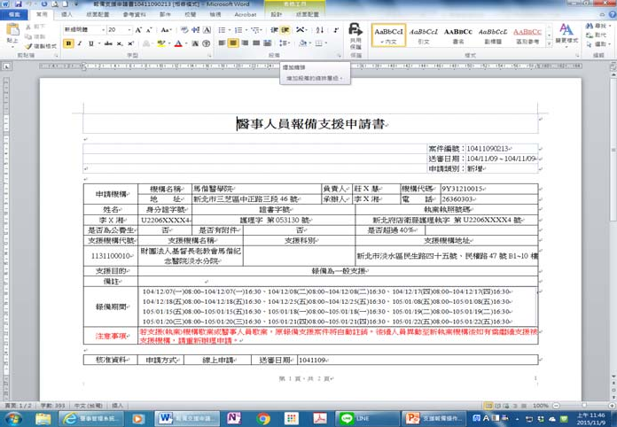
此申請書“電子檔”
寄“實習組

馬偕醫學院護理學系
學生實習手冊

學號：

姓名：
實習期間健康自我管理流程圖

實習當天出門前測量體溫
體溫38℃
- 通知實習指導老師，請病假
- 戴口罩，至醫院診治
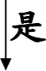
是
1.通知實習指導老師、課程負責老師及系主任
2依醫師建議，在家休養或住院治療
3.暫停實習，待康復後再補實習
1.依發燒原因處理
2.返家休息，待症狀緩解後再補實習
於實習中發現發燒體溫38℃以上
- 先暫停實習
- 實習指導老師協助就醫診治
可至醫院實習

確定或疑似法定傳染病例

學生實習經驗登錄表
一、學生個人資料
姓名： 學號：
連絡電話： Email:
緊急聯絡人： 關係： 聯絡電話：

二、學生實習單位登錄表
實習科目 | 實習單位 | 實習科別 | 實習期間 | 指導老師  簽章
基本護理學
成人護理學I
成人護理學II
產科護理學
兒科護理學
精神科護理學
社區衛生護理學
綜合臨床護理學
專題護理學
(選修)

三、臨床實習照護個案經驗登錄表
實習科別 | 照護個案  主要診斷 | 照護期間 | 相關健康問題 | 指導者  簽名

四、護理技術經驗紀錄表(Moodle 平台填寫)

基本護理學
- 內外科護理學
- 婦產科護理學
- 兒科護理學

基本護理學技術(常見十大技術已建置 Moodle 平台)
類別 | 項目 | 通過日期及簽名 | 執行日期
必完成之技術 | 1.洗手法
 | 2.病患辨識法
 | 3.生命徵象之測量
 | 4.特別口腔護理
 | 5.床上洗髮
 | 6.床上沐浴
 | 7.背部護理
 | 8.會陰沖洗
 | 9.暫空床
 | 10.臥有病人床
 | 11.鼻胃管灌食
 | 12.鼻胃管護理
 | 13.單次導尿
 | 14.存留導尿
 | 15.留置導尿管護理
 | 16.小量灌腸
 | 17.全關節運動
 | 18.更換輸液套管
 | 19.翻身擺位

類別 | 項目 | 通過日期及簽名 | 執行日期
 | 20.協助上下床
 | 21.協助坐輪椅
其他技術 | 1.口服給藥法
 | 2.肌肉注射法
 | 3.皮下注射法
 | 4.皮內注射法
 | 5.點眼藥法
 | 6.耳藥滴入法
 | 7.鼻噴藥水法
 | 8.更換點滴
 | 9.IV bag 加藥
 | 10.靜脈注射法
 | 11.冰枕使用法
 | 12.熱敷
 | 13.烤燈使用法
 | 14.大量灌腸法
 | 15.移除導尿管
 | 16.膀胱訓練
 | 17.栓劑肛門塞入法
 | 18.糞便檢體收集：常規檢查
 | 19.糞便檢體收集：糞便培養

類別 | 項目 | 通過日期及簽名 | 執行日期
其他技術 | 20.尿液檢體收集法：尿液分析(自解)
 | 21.尿液檢體收集法：尿液培養(自解)
 | 22.尿液檢體收集法：尿液分析(導尿管取尿)
 | 23.尿液檢體收集法：尿液培養(導尿管取尿)
 | 24.痰液收集法(自咳)
 | 25.尿糖尿蛋白測定法
 | 26.靜脈採血法
 | 27.搬運病人法
 | 28.輸入量及輸出量測量及記錄
 | 29.迎接新病人
 | 30.屍體護理

內外科護理技術(常見十大技術已建置 Moodle 平台)
類別 | 項目 | 通過日期及簽名 | 執行日期
必完成之技術 | 1.傷口換藥法 (W′d CD)
 | 2.氧氣治療法(Oxygen Therapy)
 | (1)O₂ Nasal Cannula
 | (2)O₂ Mask
 | (3)O₂ T-piece
 | (4)O₂ collar
 | 3.氣切造口護理 (Tracheostomy Care)
 | (1)無內管
 | (2)附內管
 | 4.抽痰法(Sputum Suction)
 | 5.胰島素注射法 (Insulin Injection)
 | 6.輸血術 (Blood Transfusion；BT)
 | 7.中心靜脈導管護理(CVP Care)
 | 8.意識評估 (Coma Scale；GCS)
 | 9.瞳孔的測量 (Pupil Size)
 | 10.肌肉力量評估 (Muscle Power；MP)

 | 類別 |  | 項目 |  |  | 通過日期及簽名 |  |  | 執行日期
 | 其他技術 |  | 1.中心靜脈壓之測量 (Check CVP Level)
 |  |  | 2.人工血管(Port-A)護理
 |  |  | 3.更換密閉式胸腔引流瓶
 |  |  | 4.動靜脈分流(AV Shunt)的護理
 |  |  | 5.靜脈注射法(Intravenous Injection；IV)
 |  |  | 6.靜脈幫浦的使用(IV pump)
 |  |  | 7.化學治療給藥法
 |  |  | 8.病人自控式止痛護理(PCA)
 |  |  | 9.中心靜脈導管放置術(On CVP Line)
 |  |  | 10.連續性灌食幫浦使用 (Continue Feeding)
 |  |  | 11.蒸氣吸入法 (Steam Inhalation)
 |  |  | 12.姿位引流 (Position Drainage)
 |  |  | 13.胸部叩擊法和震顫法
 |  |  | 14.入院護理
 |  |  | 15.出院護理
 |  |  | 16.手術前護理指導
 |  |  | 17.手術前護理
 |  |  | 18.手術後病人立即護理
 |  |  | 19.手術後病人一般護理
 |  |  | 20.輔具使用：
 |  |  | (1)四腳助行器
類別 |  | 項目 |  | 通過日期及簽名 |  |  | 執行日期
其他技術 |  | (2)單腳助行器
 |  | (3)拐杖之使用
 |  | (4)垂足板之使用
 |  | 21.牽引護理：
 |  | (1)皮膚牽引
 |  | (2)骨骼牽引
 |  | (3)
 |  | 22.穿刺術護理（Tapping）：
 |  | (1)胸腔放液術
 |  | (2)腹腔放液術
 |  | (3)腰椎穿刺術
 |  | (4)骨髓穿刺術
 |  | 23.各種常見檢查前、後護理
 |  | (1)胃鏡(PES)
 |  | (2)支氣管鏡(Bronchoscopy)
 |  | (3)直腸鏡(Colon fiberscopy)
 |  | (4)超音波(Echo)：
 |  | (5)電腦斷層(CT c+s enhancement )
 |  | (6)核磁共振(MRI)
 |  | (7)腦波(EEG)
 |  | (8)上/下腸胃道攝影 UGI/LGI series
類別 |  | 項目 |  |  | 通過日期及簽名 |  | 執行日期
其他技術 |  | (9)心導管檢查
 |  | (10)其他：
 |  | 24.引流管之護理：
 |  | (1)
 |  | (2)
 |  | (3)
 |  | 25.各種造口護理：
 |  | (1)胃造口
 |  | (2)腸造口
 |  | (3)膀胱造口
 |  | 26.皮膚剃薙法 (Skin Shaving)

婦產科護理技術(常見十大技術已建置 Moodle 平台)
類別 | 項目 | 通過日期及簽名 | 執行日期
必完成之技術 | 1. 婦產科入院護理
 | 2. 宮縮、子宮底高度評估
 | 3. 會陰傷口與痔瘡評估
 | 4. 惡露評估
 | 5. PP care
 | 6. 束腹帶使用
 | 7. 哺餵母乳衛教
 | 8. 產後飲食衛教
 | 9. 產後運動
 | 10. 家庭計畫
 | 11. 婦產科出院護理
 | 1. 胎兒監測器操作及判讀
 | 2. 拉梅茲生產指導
 | 3. 安胎藥物使用
 | 4. Shaving
 | 5. 產後 c/s 傷口護理

6. 婦科手術前護理
7. 婦科手術後護理
8. 婦科手術後引流管護理
9. 餘尿測定
10. 膀胱訓練
11. 婦科手術後衛教

兒科護理技術(常見十大技術已建置 Moodle 平台)
類別 | 項目 | 通過日期及簽名 | 執行日期
必完成之技術 | 1. 嬰兒身高測量
 | 2. 嬰兒體重測量
 | 3. 幼兒頭圍測量
 | 4. 心尖脈測量
 | 5. 嬰兒口服藥
 | 6. 幼兒滴入給藥法
 | (1) 眼
 | (2) 耳
 | (3) 鼻
 | 7. 幼兒肌肉注射
 | 8. 幼兒疼痛量表
 | 9. 嬰、幼兒氧氣護理
 | 10.嬰、幼兒血氧飽和度測量
 | 11.氧氣濃度分析器的使用
 | 12.胸腔物理治療
 | 13.姿位引流
 | 14.奶瓶餵食
 | 15.沖泡嬰兒配方奶水
 | 16.新生兒篩檢

類別 | 項目 | 通過日期及簽名 | 執行日期
 | 17. 保溫箱護理
 | 18. 臍帶護理
 | 19. 黃疸照光治療
 | 20. 兒科入院護理
 | 21. 兒科出院護理
 | 22. 幼兒蓄尿袋
其他技術 | 1. 微血管採血
 | 2. 幼兒皮下注射
 | 3. 嬰兒疼痛量表
 | 4. 嬰兒急救術
 | 5. 幼兒急救術
 | 6. 幼兒抽痰
 | 7. 口胃管護理
 | 8. 幼兒完全靜脈外營養照護
 | 9. 幼兒導尿
 | 10. 造廔口護理
 | 11. 灌 腸
 | 12. 石膏護理
 | 13.換血護理

類別 | 項目 | 通過日期及簽名 | 執行日期
其他技術 | 14.保溫床護理
 | 15. 新生兒沐浴
 | 16. 各種檢查前護理
 | (1) 腦部超音波Brain echo
 | (2) 腦波 EEG
 | (3) 骨髓穿刺術 Bone marrow
 | (4) 腰椎穿刺術Spinal topping
 | (5) 膀胱輸尿管逆流VCUG
 | (6) 腎臟掃描DMSA
 | (7) 核磁共振MRI
(8) 心導管檢查 Pre–Post
catheter care
 | (9) 其他

馬偕學校財團法人馬偕醫學院護理學系
學年度成人護理學實習 常見護理技術經驗表
護理學系 _______年級 學生姓名: 學號:
項目 | 執行情形(教師或學姊註明A/B/C等級及日期後簽章)
血糖測量
口服給藥
注射法(肌肉/皮下/皮內)
靜脈注射給藥(含換接點滴瓶、IV bag滴注給藥及計算滴數）
導管護理 (含CVP/double lumen/ Port-A/chest tube等傷口護理)
傷口護理：褥瘡及一般傷口護理
氣切護理
抽痰
導尿 (留置/單導)
其他技術
註明: A.佳: 學生在技術備物及動作都正確 B.尚可: 在技術動作或備物有錯誤 C.不佳: 備物及技術動作有錯誤
馬偕學校財團法人馬偕醫學院護理系產科護理實習學習經驗記錄單
年級 學號： 姓名：
學習經驗項目：
編號 | 技術名稱 | 執行情形 (教師或學姊 註明 A/B/C 等級 及日期 後簽章 ) 至少需 3個 A表示通過 (A: 佳，B: 尚可 ，C: 不佳 ) |  |  |  |  | 通過  簽章
1 | TPR測量
2 | 血壓測量
3 | 口服給藥
4 | 直腸肛門給藥
5 | 靜脈點滴加藥
6 | 靜脈抽血
7 | 單次導尿
8 | 存留導尿
9 | 拔除存留尿管
10 | 會陰沖洗
11 | 術後床上擦澡及更衣
12 | 剃薙
13 | 灌腸
14 | 腹部四段觸診及裝置胎兒監視器
15 | Doppler使用
16 | NST判讀
17 | 陰道內診
18 | 增進產程護理：使用前列腺素
19 | 增進產程護理：催產素使用
20 | 破水後之護理
21 | 教導拉梅茲呼吸技巧
22 | 如何促進產程舒適
23 | 無痛分娩護理
24 | 新生兒即刻護理及親子皮膚接觸
25 | 待產及產後膀胱的評估
26 | 見習NSD過程
27 | 見習C/S過程
28 | NSD產後護理
29 | C/S手術後護理
30 | 產後衛教
31 | 協助哺餵母乳：¹坐姿²側臥³橄欖球式
32 | 徒手擠奶法
33 | 傷口護理
34 | 入院護理
35 | 出院護理
36 | 家庭計畫衛教
37 | 預防注射衛教
38 | 產前檢查
39 | 產後檢查
40 | 子宮頸抹片檢查
41 | 陰道超音波檢查
42 | 不孕症門診衛教
43 | 羊膜穿刺
44 | 新生兒沐浴
45 | 新生兒評估
46 | 新生兒瓶餵
47 | 新生兒TPR測量
48 | 新生兒Vit K1注射
49 | 新生兒血糖測試
50 | 臍帶護理
51 | 黃疸之照光護理
52 | 保溫箱/新生兒處理檯操作
53 | 新生兒出院衛教
54 | 其他:
馬偕學校財團法人馬偕醫學院護理學系兒科護理學常見技術
護理學系 三 年級 學號： 姓名：
編號 | 技術名稱 | 執行情形(教師或學姊註明A/B/C等級及日期後簽章) 至少需3個 A表示通過( A:佳，B:尚可，C:不佳) |  |  |  |  |  |  | 通過簽章
1 | 身高測量
2 | 體重測量
3 | 頭圍測量
4 | 生命徵象測量
5 | 口服給藥
6 | 滴入給藥法(眼、耳、鼻)
7 | 皮下注射
8 | 肌肉注射
9 | 小量靜脈給藥
10 | 大量點滴給藥及計算
11 | 完全靜脈外營養照護
12 | IC留置針移除之護理
13 | 血糖測量
14 | 約束固定法
15 | 蒸氣吸入法  (steam inhalation)
16 | 吸藥輔助艙
17 | 氧療法
18 | 氧氣帳護理
19 | 氧氣濃度分析器使用
20 | 胸腔物理治療
21 | 入院護理
22 | 出院護理
23 | 冰枕使用
24 | 集尿袋收集尿液
25 | NG護理(含feeding)
26 | 疼痛評估
27 | 輸血護理
28 | DDST評估
29 | 相關檢體收集
30 | 各種檢查前護理
- 超音波
(心、腎、腹)
 | - 腦波(EEG)
 | - 排尿膀胱尿道攝影(VCUG)
 | - 腎臟掃描(DMSA)
31 | 其他

馬偕學校財團法人馬偕醫學院護理學系
精神科護理學實習常見護理技術經驗表
護理學系三年級 學號: 姓名:
編號 | 技術名稱 | 執行情形(教師或學姊註明A/B/C等級及日期後簽章)至少需1個A表示通過(A:佳，B:尚可，C:不佳) |  |  |  | 通過簽章
1 | 腰、臀圍測量*
2 | 娛樂活動*
3 | 治療性會談*
4 | 團體衛教*
5 | ECT照護見習
6 | 隔離、約束演練
7 | 肌肉注射
8 | 血糖測量
9
10
註:「*」為必須完成的項目(至少一次)，其餘項目依臨床情境完成。
馬偕學校財團法人馬偕醫學院護理學系基本護理常見技術
護理學系 二 年級 學號： 姓名：
編號 | 技術名稱 | 執行情形(教師或學姊註明A/B/C等級及日期後簽章)  至少需3個A表示通過(A:佳，B:尚可，C:不佳) |  |  |  |  |  |  | 通過簽章
1 | TPR & BP
2 | Special mouth care
3 | Morning care
4 | NG Care
5 | NG feeding
6 | 換臥有病人床
7 | 床上沐浴
8 | 床上洗髮
9 | 冰枕
10 | 會陰沖洗
11 | 單次導尿
12 | 存留導尿
13 | Remove foley
14 | 口服給藥
15 | 肌肉/皮下注射
16 | 皮內注射
17 | surestep測血糖
18 | 換接IV set & bottle
19 | On IV cap
20 | 換算及調整IV滴數
21 | I ＆O記錄
22 | GCS
23 | 肛門塞劑
24 | Fleet Enema
25 | 存留灌腸
26 | 大量灌腸
27 | 氣切護理銀製or塑膠
28 | 抽痰
29 | 褥瘡及一般傷口護理
30 | 導管護理(含CVP/doublelumen/ Port-A/chest tube等)
31 | 測量CVP
32 | 入院護理
33 | 大小便檢體收集
34 | 出院護理

馬偕學校財團法人馬偕醫學院護理學系 實習合作機構、實習規範資料一覽表108/09/23製表
醫院/機構 | 體檢資料（詳見備註） |  |  |  |  |  |  |  |  | 線上學習平台 | 備註
 | 胸部  X  光 | B型肝炎標誌 |  | 水痘抗體(Varicella Zoster IgG) | 麻疹疹抗體(Measles IgG) | 德國麻疹抗體(Rubella IgG) | 百日咳疫苗(婦兒單位) | 施打MMR | 流感疫苗
 |  | HBsAg | Anti-HBs
馬偕醫院  (北淡院區) | v | v | v | v | v | v | v | v | v | Ever-Cam | 1.提供一年內經衛生署認可之地區級以上醫院之健康檢查報告。  2.B型肝炎抗原及抗體皆陰性，應先接 受B型肝炎疫苗注射後並檢附疫苗施打。  3.MMR疫苗注射證明。  4.流感疫苗注射證明。
馬偕醫院  (新竹院區) | v | v | v | v | v | v | v | v | v
馬偕醫院  (台東院區) | v | v | v | v | v | v | v | v | v
馬偕學校財團法人馬偕醫學院護理學系 實習合作機構、實習規範資料一覽表
醫院/機構 | 體檢資料（詳見備註） |  |  |  |  |  |  | 線上學習平台 | 備 註
 | 胸部  X  光 | B型肝炎標誌 |  | 水痘抗體(Varicella Zoster IgG) | 麻疹疹抗體(Measles IgG) | 德國麻疹抗體(Rubella IgG) | 施打MMR
 |  | HBsAg | Anti-HBs
北投三軍  總醫院 | V | V | V | V | V | V | V | E-learning  中央課程 | 1.提供一年內胸部X光。  2.B型肝炎報告（HBsAg、Anti-HBs）為陰性，  需完成注射B型肝炎疫苗之療程，並提出  檢驗肝炎抗體陽性或已注射之證明。  2.5年內之麻疹抗體陽性證明。  3.15年內之MMR疫苗注射證明。
八里療養院 | V | V | V | V | V | V | V |  | 1.提供一年內胸部X光。  2.Ｂ型肝炎抗原抗體檢驗結果，Ｂ型肝炎抗體若為陰性，需追加B型肝炎疫苗。  3.未曾打過MMR疫苗接種或無抗體，建議完成MMR疫苗接種。

馬偕學校財團法人馬偕醫學院護理學系 實習合作機構、實習規範資料一覽表
醫院/  機構 | 體檢資料（詳見備註） |  |  |  |  |  |  |  | 線上學習平台 | 備 註
 | 胸部X光 | B型肝炎標誌 |  | 麻疹疹抗體(Measles IgG) | 德國麻疹抗體(Rubella IgG) |  | 施打MMR | VDRL
 |  | HBsAg | Anti-  HBs
台大醫院 | 實習超過三個月才需提供 | V | V |  |  |  | 實習超過三個月才需提供 |  | TMS教育訓練管理系統／臨床教育e-Portfolio系統  (前一個月完成並印出由學生報到時自行繳交至醫院教研部) | 1.完成Ｂ型肝炎表面抗體及抗原之篩檢，若表面抗體及抗原皆陰性，應完成全程疫苗施打，且需提出Ｂ型肝炎表面抗體陽性證明或施打疫苗紀錄影本存查。  2.1981年（含）以後出生且固定在本院實習3個月(含)以上之醫事實習學生進行麻疹－腮腺炎－德國麻疹(MMR)免疫情形調查，如未具血清抗體陽性或不明者，需進行自費進行MMR疫苗施打方可入院實習。  3.胸部X 光在本院實習/訓練超過3 個月以上者方需繳交。(3 個月內所照的為限)  4.相關規定請見臺大醫院實習醫事學生報到須知及離院手續單。  5.實習費用:每月1000元(11日含以上)，未滿10日(含)以下以半個月500元計算。
雙和醫院 | V | V | V | V |  | V | V | V |  | 1.提供一年內胸部X光。  2.實習費用:每人每梯次為500元

馬偕學校財團法人馬偕醫學院護理學系 實習合作機構、實習規範資料一覽表
醫院/機構 | 體檢資料（詳見備註） |  |  |  |  |  |  |  | 備 註
 | 胸部  X光 | B型肝炎標誌 |  | 水痘抗體(Varicella Zoster IgG) | 麻疹疹抗體(Measles IgG) | 德國麻疹抗體(Rubella IgG) | 百日咳疫苗(婦兒單位) | 施打MMR
 |  | HBsAg | Anti-HBs
汐止國泰 | V | V | V |  | V | V |  | V | 1.6個月內胸部X光的檢查報告。  2.B型肝炎抗原抗體證明（或抗原與抗體皆為陰  性者，建議施打 B 肝疫苗，並附證明）。  3.實習3個月以上(含)需提供一年內麻疹及IgG抗  體檢驗結果，若為陰性者建議施打MMR，檢附證明  4.實習費用:每人400元。
聖保祿醫院  (公費生) | V | V | V | V | V | V | V | V | 1.提供一年內胸部X光  2.無抗體HBsAg(-)& Anti-HBs(-)學生並應檢附B型肝炎  疫苗注射之證明  3.無麻疹抗體學生於實習單位(兒科、婦產科、感染科(5B內科病房)、急診及加護病房)實習者，須於接種MMR疫苗注射，若已接種MMR疫苗者，則應檢附注射之證明。  4.實習費用：每名學生每月支付420元。  5.護理臨床教師費用：每名學生每日支付100元。
埔里基督教醫院  (公費生) | V | V | V | V | V | V | V | V | 1.提供一年內胸部X光。  2.B型肝炎抗體報告：若抗體為陰性則需附接受第  一劑B型肝炎疫苗注射證明。  3.麻疹、德國麻疹、腮腺炎抗體證明報告或MMR疫  苗接種記錄。  4.實習費用：每名學生每天支付21元。

馬偕學校財團法人馬偕醫學院護理學系 實習合作機構、實習住宿規範108/09/23製表
醫院/機構 | 住宿規範
馬偕醫院(新竹院區) | 1.由實習組依實習名單統一申請。  2.住宿收費為500元/月，實習第一天由組長統一收齊交給護理部。  3.詳細規定參閱新竹住宿注意事項(放置護理學系網頁)。
馬偕醫院(台東院區) | 1.由實習組依實習名單統一申請。  2.住宿免費。  3.詳細規定參閱台東住宿注意事項(放置護理學系網頁)。
北投三軍總醫院 | 1.由實習組依實習名單統一申請。  2.住宿免費，電費依電錶另計。  3.詳細規定參閱北投三軍總醫院住宿注意事項(放置護理學系網頁)。
聖保祿醫院 | 1.由實習組依實習名單統一申請。  2.住宿收費750元/梯，實習第一天由學生自行繳交。
埔里基督教醫院 | 1.由實習組依實習名單統一申請。  2.住宿收費300元/梯，實習第一天由學生自行繳交。

他院實習聯絡窗口
醫院名稱 |  | 聯絡窗口 |  | 連絡電話 | E-MAIL | 實習費 |  | 住宿費 | 備註
天主教耕莘醫療  財團法人耕莘醫院 |  | 1.林督導  2.教研部顏明珠 |  | 1.0919-856-881  2.(02)2219-3391分機66011 | 1.miaoju0619@yahoo.com.tw  2.edu.cth@gmail.com | 每名每梯500元/人 |  | 每月300元/人 | 1.支票或會款皆可，實習結束前  2.醫院抬頭:天主教耕莘醫療財團法人耕莘醫院統一編號:38201800  3.匯款帳號:0554-968-168166  銀行:玉山銀行新店分行  銀行戶名: 天主教耕莘醫療財團法人耕莘醫院  如貴校選擇匯款，敬請提拱匯款證明以利核銷帳務
臺大醫院 |  | 1.余春娣督導  2.教學部吳思穎小姐-簽立合約書(02-23123456分機67517) |  | 02-23123456  分機67517 | 1.003781@ntuh.gov.tw  2.102756@ntuh.gov.tw | 每名1000元/人 |  | 未提供 | 1.即期支票  2.轉匯款方式辦理(受款人/轉帳戶名：台大醫院作業基金401專戶，合作金庫商業銀行台大分行，帳號1346713100100)  3.匯款日期、帳戶、金額、收據抬頭(附轉帳證明影本)
衛生福利部雙和醫院  (委託臺北醫學大學興建經營) |  | 林恆菁督導 |  | 0970-747820 | 08884@s.tmu.edu.tw | 每名每梯500元/人 |  | 未提供 | 1.匯款戶名:衛生福利部雙和醫院(委託臺北醫學大學興建經營)  2.匯款帳號:2068-01-0006666-8  3.0687建北分行
他院實習聯絡窗口
汐止國泰 | 1. 林雅慧督導  2. 呂偉如  (教學行政護理師) |  | 1.02-26482121  分機2010  2.02-2648-2121  分機2008 |  | 1.239374@cgh.org.tw  2.nd_edu@cgh.org.tw |  | 每名每梯400元/人 | 未提供 | 1. 合作金庫東門分行  2. 匯款帳號:0060717327520
北投三總 | 1.趙珮如教研督導(學生實習)  2.劉家貞督導  (學生住宿)  3.丁宜珊(簽合約書) |  | 北投總機: 02-28959808  1.分機603082 手機:0987241915  2.分機603308、  603906  手機:0987242103 |  | 818nurse@gmail.com (護理部共用) |  | 每名每月400元 | 1.未收住宿費  2.水電&冷氣依表自行繳交 | 整梯實習老師帶由校級實習組統一匯款(詳見匯款資料)
八里療養院 | 周季玲護理長 |  | 1.02-26101660  分機3552  2.0918-377-891 |  | 7029@balipc.gov.tw |  | 600元/每梯次/人 | 未提供

偏鄉醫院實習聯絡窗口
醫院名稱 | 聯絡窗口 | 連絡電話 | E-MAIL | 實習費 | 臨床指導費 | 住宿費 | 備註
沙爾德聖保祿修女會  醫療財團法人聖保祿醫院 | 張純純督導  楊文鈴(醫教部) | 03-3613141  分機3702 | pure63@mail.sph.org.tw  a89649@mail.sph.org.tw | 每月420元/人 | 100(每人每日)x30=3000 | 每梯次  每人750元 | 1.現金自行繳交張純純督導  2.帶合約書
國立臺灣大學醫學院附設醫院竹東分院 | 陳珮菁護理長 | 03-5943248  分機4077、4058  0972654940 | C10033@chut.ntuh.gov.tw | 每月420元/人 | 100(每人每日)x30=3000 | 40元(每人每日)*30=1200 | 1.自行繳交給出納電話03-5943248分機2009鄭小姐  2.帶合約書
屏基醫療財團法人  屏東基督教醫院 | 1. 陳寶珍副主任  2. 莊詩蘋督導 | 08-736-8686 | 1. 05036@ptch.org.tw  2. 01113@ptch.org.tw | 每月500元/人 | 100(每人每日)x30=3000 | 每月3800/人 | 1.現金自行繳交出納陳小姐(分機)7926---護理之家  2.住宿自行繳交給管理員  3.帶合約書
埔基醫療財團法人  埔里基督教醫院 | 詹琪文督導 | 049-2912151  分機2854 | chi3003@mail.pch.org.tw | 21元/天 | 無 | 不收費 | 1.現金自行繳交  2.帶合約書

